Universidad Nacional Mayor de San Marcos
Taller de Construcción de Software Web
Mesa de servicios universitarios con plazos de atención
Informe de fase I
Análisis, especificación y diseño del prototipo
Docente
Candela
Integrantes
David [apellidos] · código [00000000]
Alex [apellidos] · código [00000000]
Marcelo [apellidos] · código [00000000]
Emanuel [apellidos] · código [00000000]
Gabriel [apellidos] · código [00000000]
Sección / grupo: [sección]
Versión 1.2
Lima, octubre de 2026 · Fecha de entrega: [dd/mm/2026]

Resumen
Se propone una aplicación web que centraliza las solicitudes de soporte informático, mantenimiento y servicios generales de una facultad. Cada caso tiene código, prioridad, responsable, plazos e historial. El solicitante conoce el avance de su solicitud, el supervisor organiza la atención y el técnico registra el trabajo realizado y la solución.
La fase I fija el alcance y las reglas del producto, los requerimientos, 24 historias de usuario con escenarios de aceptación y tareas, la arquitectura preliminar, el modelo de datos, los contratos de API y el diseño de la interfaz. La solución se construirá con React en el frontend, Spring Boot en el backend y MySQL como base de datos, según lo indicado por el curso [1]. El código del prototipo y las evidencias de su ejecución forman la entrega complementaria de esta fase.
Índice
Resumen 2
1. Problema, justificación y objetivos 6
1.1 Planteamiento del problema 6
1.2 Justificación 6
1.3 Objetivo general 6
1.4 Objetivos específicos 6
2. Alcance y servicios 7
2.1 Límite funcional 7
2.2 Exclusiones 7
2.3 Supuestos y restricciones 7
3. Actores y permisos 8
3.1 Reglas de identidad 8
4. Proceso de atención y estados 9
4.1 Flujo por actor 9
4.2 Entrada y salida 11
4.3 Transiciones permitidas 11
5. Prioridades, plazos, reglas e indicadores 13
5.1 Matriz de prioridad 13
5.2 Plazos por prioridad 13
5.3 Reglas temporales 13
5.4 Reglas operativas 14
5.5 Definición de indicadores 14
6. Requerimientos funcionales y no funcionales 15
6.1 Requerimientos funcionales de operación 15
6.2 Requerimientos funcionales de control y administración 15
6.3 Reglas de validación y datos históricos 16
6.4 Requerimientos no funcionales 16
7. Épicas, backlog e historias de usuario 18
7.1 Épicas 18
7.2 Criterios de descomposición 18
7.3 Backlog y vínculo con la interfaz 18
7.4 Historias especificadas 19
8. Arquitectura preliminar 29
8.1 Componentes y responsabilidades 29
8.2 Capas del backend 30
8.3 Seguridad 30
8.4 Infraestructura y ambientes 30
9. Modelo y diccionario de datos 32
9.1 Relaciones 32
9.2 Identidad y catálogos 33
9.3 Solicitudes y seguimiento 33
9.4 Tipos y convenciones en MySQL 34
10. Contratos preliminares de API 35
10.1 Operación de solicitudes 35
10.2 Seguimiento y administración 35
10.3 Errores y respuestas 36
11. Diseño de experiencia e interfaz 38
11.1 Catálogo de pantallas 38
11.2 Wireframes 38
11.3 Mockups 39
11.4 Responsive y componentes 42
11.5 Criterios de revisión de la experiencia 43
12. Especificación del prototipo de fase I 44
12.1 Recorrido mínimo 44
12.2 Tecnología del prototipo 44
12.3 Evidencias que acompañan al código 44
12.4 Paso del prototipo a la fase II 45
13. Validación y trazabilidad 46
13.1 Plan de validación de la fase I 46
13.2 Definición de documentación terminada 46
13.3 Matriz de trazabilidad funcional 47
13.4 Correspondencia con el documento del curso 48
14. Plan de construcción, equipo y riesgos 49
14.1 Fases 49
14.2 Dependencias de construcción 49
14.3 Organización del equipo hasta la fase II 49
14.4 Definición de terminado 50
14.5 Riesgos 50
15. Uso responsable de inteligencia artificial y referencias 51
15.1 Registro de uso de IA 51
15.2 Herramienta para las siguientes fases 51
15.3 Referencias 52
16. Glosario 53
Anexo A. Wireframes 55
Anexo B. Registro de ejecución de las pruebas de validación 61
Anexo C. Ejecución del prototipo 66
C.1 Requisitos 66
C.2 Pasos para ejecutar 66
C.3 Cuentas de demostración 66
C.4 Reproducir los estados de error (PR06) 66
C.5 Restablecer datos y ejecutar pruebas 67

1. Problema, justificación y objetivos

1.1 Planteamiento del problema
El documento del curso señala que las solicitudes universitarias llegan por correos, formularios, llamadas o sistemas independientes [1, p. 1]. Esa dispersión dificulta conocer el estado de cada requerimiento, identificar al responsable y medir los tiempos de atención, y puede causar pérdida o duplicación de registros.
El problema específico es la ausencia de un recorrido único y trazable para registrar, priorizar, asignar, atender y cerrar las solicitudes de una facultad. El escenario de análisis es el planteamiento académico del curso; no se atribuyen a una facultad concreta entrevistas ni mediciones institucionales.

1.2 Justificación
Una mesa de servicios conserva la información de cada caso, muestra quién debe actuar y separa la atención pendiente de la resuelta. Los plazos permiten detectar retrasos y los indicadores comparan volumen, cumplimiento y resultados. Para el curso, el proceso tiene reglas suficientes para integrar interfaz, backend, persistencia, seguridad, pruebas y operación.

1.3 Objetivo general
Diseñar y construir una aplicación web full stack que gestione solicitudes de servicios universitarios con trazabilidad, roles, prioridades y plazos de atención, y que pueda probarse, desplegarse y monitorearse durante el ciclo.

1.4 Objetivos específicos
- OE01. Centralizar el registro y la consulta de solicitudes con ubicación, categoría y evidencias.
- OE02. Aplicar permisos para solicitante, técnico, supervisor y administrador.
- OE03. Controlar evaluación, asignación, atención, resolución y conformidad mediante transiciones verificables.
- OE04. Calcular plazos y detectar vencimientos sin perder el historial de cambios.
- OE05. Proporcionar indicadores con fórmulas y bases de cálculo explícitas.
- OE06. Integrar React, Spring Boot y MySQL, con API documentada, seguridad, automatización y observabilidad.
La fase I concreta estos objetivos en especificaciones y diseños; la construcción y su evaluación técnica se desarrollan en las fases siguientes.

2. Alcance y servicios
El producto cubre una facultad y sus ubicaciones registradas. Tres áreas responsables comparten el mismo proceso y los mismos módulos. La atención física ocurre fuera de la aplicación; el sistema la organiza y la registra.
Tabla 1. Áreas y servicios incluidos
Área | Servicios incluidos | Ejemplos
Soporte informático | Incidencias de equipos, software académico y conectividad | PC que no enciende, proyector averiado, programa que no abre
Mantenimiento | Reparaciones menores de mobiliario e infraestructura | Carpeta rota, puerta dañada, luminaria averiada, fuga de agua
Servicios generales | Limpieza y acondicionamiento básico de espacios | Limpieza de aula, reubicación sencilla de mobiliario

2.1 Límite funcional
Se incluyen autenticación y roles; solicitudes, evidencias y comentarios; evaluación y asignación; atención, cierre, reapertura y encuesta; plazos y notificaciones internas; dashboard y exportación CSV; administración; historial y auditoría. El proceso conserva los seis estados propuestos por el curso y añade Cancelada como excepción documentada.

2.2 Exclusiones
- Reservas de ambientes, trámites administrativos, pagos, compras y proveedores.
- Inventario, almacén de repuestos, mantenimiento preventivo programado y obras mayores.
- Integraciones institucionales reales, autenticación institucional y aplicaciones móviles nativas.
- Chat en tiempo real, correo, SMS, WhatsApp y clasificación automática de solicitudes.
- Atención de emergencias y despacho en tiempo real.

2.3 Supuestos y restricciones
- Habrá cuentas de prueba para cada rol, catálogos iniciales y datos ficticios.
- Los responsables acceden por navegador.
- Se usa una arquitectura modular dentro de un solo backend Spring Boot; no se usan microservicios.
- Los plazos son parámetros académicos, no compromisos operativos de la universidad.
- Una nueva categoría es admisible si conserva las reglas existentes. Funciones que requieran otro proceso, integraciones o nuevos roles quedan para una versión posterior.
- La recuperación de contraseña por correo se difiere; el cambio de contraseña con sesión válida sí se incluye.

3. Actores y permisos
Tabla 2. Actores del sistema
Actor | Necesidad y responsabilidad | Acceso
Solicitante | Estudiante, docente o administrativo que registra casos y confirma la solución | Solo solicitudes propias
Técnico | Personal de una de las tres áreas que inicia la atención, agrega avances y resuelve | Solo solicitudes asignadas actualmente
Supervisor | Responsable operativo de la facultad que evalúa, prioriza, asigna y supervisa | Todas las solicitudes de la facultad
Administrador | Responsable de cuentas, catálogos, políticas y auditoría administrativa | Configuración; sin acceso operativo general por defecto

Tabla 3. Matriz de operaciones por rol
Operación | Solicitante | Técnico | Supervisor | Administrador
Registrar solicitud | Propia | No | No | No
Ver detalle y archivos | Propias | Asignadas | Todas | No
Comentar en caso activo | Propias | Asignadas | Todas | No
Evaluar prioridad | No | No | Sí | No
Asignar o cancelar | No | No | Sí | No
Iniciar y resolver | No | Asignadas | No | No
Confirmar o reabrir | Propias resueltas | No | No | No
Dashboard y CSV | No | No | Sí | No
Cuentas y catálogos | No | No | No | Sí
Políticas y auditoría técnica | No | No | No | Sí

3.1 Reglas de identidad
Cada cuenta tiene un rol principal. El registro público solo crea solicitantes; la administración habilita los roles internos. No se comprueba matrícula contra sistemas reales y un técnico se vincula a un área activa. La interfaz muestra las acciones permitidas, y el servidor comprueba los permisos en cada operación.
Al desactivar una cuenta o cambiar su rol, el servidor revoca la autorización anterior. Antes de desactivar un técnico con casos pendientes se exige reasignarlos. Un aviso antiguo o un enlace directo no conserva permisos retirados.

4. Proceso de atención y estados
Una solicitud recorre seis estados ordinarios, de Registrada a Cerrada, y puede terminar de forma excepcional en Cancelada.

4.1 Flujo por actor
- Solicitante: registra categoría, ubicación y problema.
- Sistema: genera código, prioridad inicial y plazos.
- Supervisor: evalúa, prioriza y asigna un técnico.
- Técnico: inicia la atención, registra avances y resuelve.
- Solicitante: confirma o reabre dentro de 72 horas.
- Sistema: cierra el caso y consolida los indicadores.
De forma transversal, el sistema aplica historial, permisos, avisos y control de plazos en cada paso.
Figura 1. Flujo de atención por actor
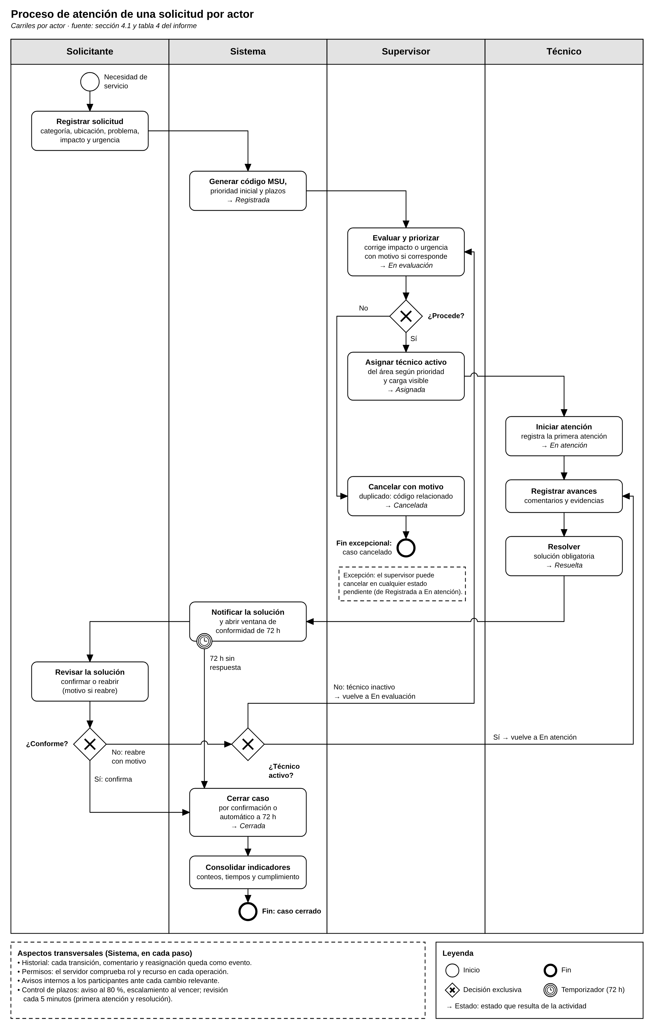
Nota. Elaboración propia.

4.2 Entrada y salida
La entrada es una solicitud válida de un usuario autenticado. La salida ordinaria es un caso cerrado con solución registrada; la excepcional, un caso cancelado con motivo. Comentarios, evidencias y cambios se conservan durante todo el recorrido.
El supervisor asigna manualmente según área, prioridad y carga visible. El técnico registra cuándo comienza el trabajo. La resolución abre una ventana de conformidad; sin respuesta, el caso se cierra automáticamente. El escalamiento por retraso no reemplaza estas decisiones.

4.3 Transiciones permitidas
Tabla 4. Transiciones de estado
Origen | Acción y destino | Quién y condición
Sin registro | Crear → Registrada | Solicitante con campos válidos
Registrada | Evaluar → En evaluación | Supervisor
En evaluación | Asignar → Asignada | Supervisor; técnico activo del área
Asignada | Iniciar → En atención | Técnico asignado; la primera atención se registra una sola vez
En atención | Resolver → Resuelta | Técnico asignado; solución obligatoria
Resuelta | Confirmar → Cerrada | Solicitante antes de cumplirse 72 horas
Resuelta | Reabrir → En atención | Solicitante con motivo, antes de 72 horas y con técnico activo
Resuelta | Reabrir → En evaluación | Si el técnico ya está inactivo; requiere nueva asignación
Resuelta | Cierre automático → Cerrada | Proceso periódico al cumplirse 72 horas
Cualquier pendiente | Cancelar → Cancelada | Supervisor con motivo; los duplicados requieren referencia

Pendiente significa Registrada, En evaluación, Asignada o En atención. Una reasignación conserva En atención si el trabajo ya empezó; antes del inicio queda Asignada. Cambiar de área exige una categoría de esa área y un técnico válido, o volver a En evaluación. Ninguna reasignación reinicia fechas.
Cerrada y Cancelada son estados finales y no admiten edición operativa. Un problema nuevo se registra como otro caso y puede referenciar uno anterior. Cada transición es una operación propia del backend; no existe una operación genérica para cambiar libremente el estado.
Figura 2. Diagrama de estados de una solicitud
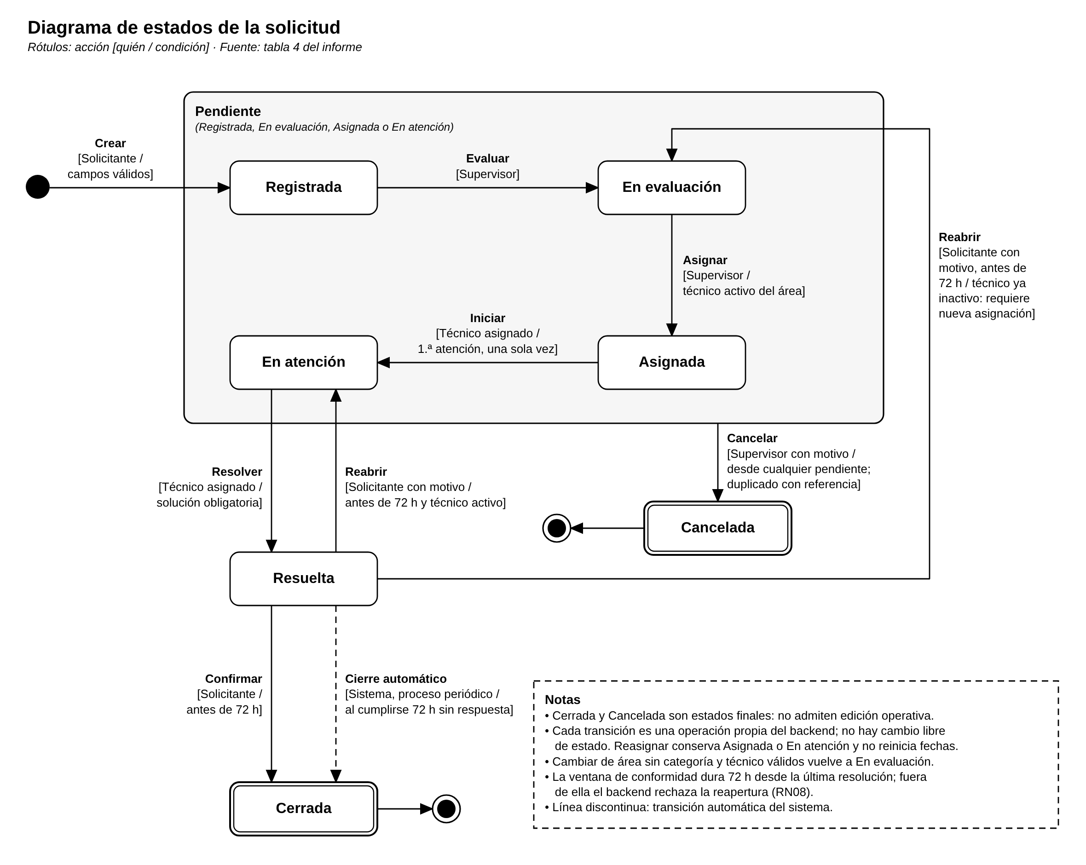
Nota. Elaboración propia.

5. Prioridades, plazos, reglas e indicadores
La prioridad sale de cruzar impacto y urgencia, y cada prioridad fija dos plazos: primera atención y resolución.

5.1 Matriz de prioridad
El impacto expresa cuántas personas o actividades se afectan; la urgencia, cuánto puede esperar la atención. El solicitante elige ambos con ayuda de ejemplos y el supervisor puede corregirlos justificando el cambio.
Tabla 5. Matriz de prioridad
Impacto / Urgencia | Alta | Media | Baja
Alto: varias aulas o servicio compartido | Crítica | Alta | Media
Medio: un aula o grupo | Alta | Media | Baja
Bajo: una persona sin interrupción general | Media | Baja | Baja

Urgencia Alta: actividad detenida sin alternativa. Media: actividad degradada con alternativa temporal. Baja: puede programarse sin interrumpir la actividad actual.

5.2 Plazos por prioridad
Tabla 6. Plazos de atención
Prioridad | Primera atención (horas) | Resolución (horas)
Crítica | 4 | 24
Alta | 8 | 48
Media | 24 | 120
Baja | 48 | 240

Los tiempos son una decisión de diseño del proyecto; el curso exige prioridades y seguimiento, pero no fija valores [1].

5.3 Reglas temporales
- RN01. Ambos relojes empiezan al registrar. Asignar no cumple la primera atención; iniciarla sí.
- RN02. Se cuentan horas corridas, incluidos fines de semana. No hay feriados ni pausas por espera en esta versión.
- RN03. Las fechas se guardan en UTC y se muestran en la zona horaria America/Lima. El backend es la autoridad del tiempo.
- RN04. Cada solicitud guarda una copia de la política completa por prioridad; una publicación global no cambia casos existentes.
- RN05. Cambiar la prioridad recalcula desde el registro original. El motivo y los límites anteriores y nuevos quedan en el historial.
- RN06. Reabrir conserva la primera atención y los límites originales. La última resolución determina el tiempo final del caso.
- RN07. Se advierte al 80 % de un plazo pendiente y se escala al superarlo; la revisión se ejecuta cada cinco minutos.

5.4 Reglas operativas
- RN08. La ventana de conformidad dura 72 horas desde la última resolución. El backend rechaza reaperturas fuera de ella aunque el proceso periódico aún no haya cerrado el caso.
- RN09. Cancelar exige motivo; un duplicado referencia otro código existente. Las solicitudes canceladas dejan de generar avisos operativos.
- RN10. Los avisos se deduplican por solicitud, plazo, evento, usuario y versión de fechas. Al cambiar la prioridad puede emitirse el evento de la nueva versión; el historial conserva los incumplimientos anteriores.
- RN11. Los catálogos referenciados se desactivan, no se borran. Estados y prioridades tienen identificadores fijos.
- RN12. Hay una encuesta opcional por caso cerrado. La ausencia de encuesta no representa satisfacción.

5.5 Definición de indicadores
La base es el conjunto de solicitudes registradas en el periodo y área seleccionados, con estado, categoría y responsable actuales. El rango incluye el día de inicio y excluye el día posterior al fin, convirtiendo los límites locales a UTC. Un denominador cero se muestra como Sin datos.
Tabla 7. Indicadores y fórmulas
Indicador | Fórmula o base
Registradas | Total de solicitudes creadas en el periodo, incluidas las canceladas
Pendientes | Cantidad en Registrada, En evaluación, Asignada o En atención
Atendidas | Solicitudes con primera atención registrada, aunque luego se cancelen
Resueltas y cerradas | Conteos separados por estado actual; su suma es el total solucionado
Porcentaje solucionado | 100 × (resueltas + cerradas) / (registradas − canceladas)
Vencidas activas | Pendientes cuyo límite actual de resolución ya pasó
Tiempo medio de resolución | Promedio de (última resolución − registro) en casos resueltos o cerrados
Cumplimiento de resolución | 100 × solucionados dentro del límite / solucionados
Cumplimiento de primera atención | 100 × casos con primera atención dentro del límite / casos con primera atención, sin canceladas
Satisfacción | Promedio de calificaciones válidas, junto al número de encuestas
Distribución | Conteos por categoría, prioridad y técnico actual, incluido Sin asignar

Los porcentajes y los tiempos en horas se muestran con un decimal. Se distingue el cumplimiento según el límite vigente del historial de incumplimientos. Reasignar no altera el periodo de registro ni el tiempo acumulado.

6. Requerimientos funcionales y no funcionales
El producto final cubre 30 requerimientos funcionales y 12 no funcionales; el prototipo de fase I valida solo un recorrido acotado. Los identificadores RF se usan en historias, contratos y trazabilidad.

6.1 Requerimientos funcionales de operación
Tabla 8. Requerimientos funcionales RF01 a RF15
Código | Función | Especificación
RF01 | Registro de solicitantes | Registrar nombre, correo único, contraseña y vínculo universitario. El rol inicial siempre es Solicitante.
RF02 | Sesión y perfil | Iniciar y cerrar sesión, consultar perfil y cambiar contraseña comprobando la actual.
RF03 | Autorización | Validar rol y propiedad o asignación de la solicitud en cada operación y descarga.
RF04 | Nueva solicitud | Generar código único y guardar categoría, ubicación, descripción, impacto, urgencia y evidencias opcionales.
RF05 | Consulta personal | Listar solicitudes propias con filtros por código, estado, categoría, prioridad y fecha, con paginación.
RF06 | Detalle y seguimiento | Mostrar responsable, fechas, plazos, comentarios, archivos e historial de la solicitud autorizada.
RF07 | Bandeja de supervisión | Consultar todas las solicitudes de la facultad y ordenar por antigüedad, prioridad o vencimiento.
RF08 | Evaluación y prioridad | Revisar categoría, área, impacto y urgencia. Justificar cambios de prioridad y recalcular límites sin reiniciar el registro.
RF09 | Asignación y reasignación | Asignar un técnico activo del área y conservar cada cambio de responsable con su motivo.
RF10 | Carga por técnico | Mostrar solicitudes pendientes por técnico para apoyar la asignación manual.
RF11 | Cancelación | Cancelar desde un estado pendiente con motivo; en duplicados, vincular el código original.
RF12 | Inicio de atención | Mostrar asignaciones del técnico y registrar la primera atención al iniciar.
RF13 | Comentarios y evidencias | Añadir comentarios y archivos autorizados a solicitudes activas sin alterar aportes anteriores.
RF14 | Resolución | Exigir descripción de la solución y registrar la fecha de resolución; evidencia opcional.
RF15 | Conformidad y reapertura | Confirmar cierre o reabrir con motivo durante 72 horas; cerrar automáticamente al terminar la ventana.

6.2 Requerimientos funcionales de control y administración
Tabla 9. Requerimientos funcionales RF16 a RF30
Código | Función | Especificación
RF16 | Satisfacción | Recibir una única encuesta opcional de 1 a 5 tras el cierre, con comentario opcional.
RF17 | Cómputo de plazos | Calcular límites de primera atención y resolución desde el registro, con copia de la política aplicada.
RF18 | Detección de plazos | Detectar el 80 % y el vencimiento de cada plazo pendiente mediante revisión periódica.
RF19 | Avisos de actividad | Notificar registro, asignación, cambios de estado o prioridad y comentarios de otra persona.
RF20 | Escalamiento | Destacar retrasos y avisar al supervisor y al técnico asignado, sin repetir avisos del mismo evento.
RF21 | Centro de notificaciones | Consultar avisos propios con fecha, vínculo a la solicitud y estado leído o no leído.
RF22 | Conteos del servicio | Mostrar registradas, pendientes, atendidas, resueltas, cerradas y canceladas con filtros comunes.
RF23 | Indicadores de atención | Calcular tiempos, cumplimiento, vencimientos, distribución y satisfacción con denominadores explícitos.
RF24 | Exportación CSV | Exportar el listado filtrado autorizado; excluir archivos y datos de autenticación.
RF25 | Usuarios internos | Crear y desactivar cuentas, asignar roles y áreas. Exigir reasignación antes de desactivar un técnico con trabajo pendiente.
RF26 | Catálogos | Crear, actualizar y desactivar áreas, categorías y ubicaciones; conservar referencias históricas.
RF27 | Políticas de atención | Crear versiones de los objetivos por prioridad; aplicar cambios solo a solicitudes nuevas.
RF28 | Estados y prioridades | Administrar nombres visibles sin eliminar estados requeridos ni cambiar el flujo.
RF29 | Historial operativo | Conservar actor, fecha, acción, valores anterior y nuevo y motivo; mostrarlo como no editable.
RF30 | Auditoría administrativa | Registrar accesos relevantes y cambios administrativos sin guardar contraseñas, tokens ni contenidos privados.

6.3 Reglas de validación y datos históricos
Se recortan espacios externos y se valida en cliente y servidor; en el servidor, mediante DTO validados y restricciones de MySQL. Los identificadores enviados deben corresponder a opciones válidas. El servidor toma la identidad de la sesión, calcula fechas y códigos y rechaza cambios no autorizados. Un error de campo no deja registros parciales, porque cada operación se ejecuta dentro de una transacción.
Se conservan solicitudes, comentarios, asignaciones y eventos; no hay borrado operativo del historial. Las bajas de catálogos o cuentas son desactivaciones compatibles con sus referencias. Una cuenta administrativa no accede por defecto a comentarios ni imágenes de solicitudes.

6.4 Requerimientos no funcionales
Las mediciones de rendimiento, seguridad y operación se ejecutarán sobre la implementación en las fases correspondientes; no se presentan como resultados ya obtenidos.
Tabla 10. Requerimientos no funcionales
Código | Atributo | Condición | Verificación
RNF01 | Seguridad de acceso | Toda operación y descarga protegida verifica identidad, rol y recurso. | Casos positivos y negativos por rol; ninguna consulta ajena devuelve datos.
RNF02 | Credenciales y secretos | Hash de contraseña; JWT limitado en cookie HttpOnly y Secure en el despliegue; protección CSRF; secretos fuera del repositorio. | Revisión de configuración y pruebas de acceso, cierre y peticiones no autorizadas.
RNF03 | Integridad | Transacciones para asignar y resolver; control optimista de versión y referencias válidas. | Dos actualizaciones concurrentes no se sobrescriben en silencio.
RNF04 | Usabilidad y accesibilidad | Etiquetas, mensajes por campo, foco visible, uso con teclado y estado expresado por texto. | Recorrido principal sin ratón; formularios comprensibles en revisión de usuario.
RNF05 | Diseño responsive | Sin desplazamiento horizontal de página a 360 y 1366 px; tablas con adaptación controlada. | Revisión de pantallas principales en móvil y escritorio.
RNF06 | Rendimiento | Percentil 95 menor a 1 s en consultas y 2 s en escrituras, con 2000 casos y 20 usuarios virtuales; excluye imágenes. | Prueba de carga con infraestructura y resultados documentados en la fase de calidad.
RNF07 | Tareas programadas | Revisión de plazos y cierres cada cinco minutos; deduplicación y reanudación tras reinicio. | Reloj controlado en pruebas; repetir el proceso no duplica avisos ni cierres.
RNF08 | Observabilidad | Logs estructurados sin secretos, métricas HTTP, identificador de correlación y trazas; alerta técnica demostrable. | Seguir una petición y detectar un error o aumento de latencia en la fase de operación.
RNF09 | Mantenibilidad | Capas separadas, DTO, componentes reutilizables, contrato OpenAPI y convención de errores. | Revisión de arquitectura y código; documentación reproducible.
RNF10 | Entrega automatizada | Pruebas y compilación en CI; imágenes Docker y despliegue identificable con configuración por ambiente. | Una verificación fallida bloquea la publicación.
RNF11 | Persistencia y recuperación | MySQL y archivos en almacenamiento persistente; procedimiento de copia y restauración. | Restaurar una copia y comprobar un caso con su evidencia.
RNF12 | Compatibilidad y privacidad | Navegadores modernos basados en Chromium y Firefox; datos de demostración ficticios; archivos sin enlaces públicos. | Revisión del recorrido principal y descarga solo con autorización.

7. Épicas, backlog e historias de usuario
El backlog tiene 8 épicas y 24 historias; cada historia trae precondición, criterios de aceptación, dos escenarios BDD y tres tareas iniciales.

7.1 Épicas
Tabla 11. Épicas del producto
Épica | Necesidad agrupada | Historias | Prioridad | Dependencia principal
E01 | Identidad y permisos | HU01 a HU03 | Alta / Media | Base de identidad; HU03 requiere HU02
E02 | Registro y seguimiento | HU04 a HU06 | Alta | Identidad, catálogos y política inicial
E03 | Evaluación y asignación | HU07 a HU09 | Alta / Media | Solicitudes registradas y técnicos válidos
E04 | Atención y conformidad | HU10 a HU13 | Alta / Media | Asignación e inicio de atención
E05 | Plazos y notificaciones | HU14 a HU16 | Alta / Media | Política de plazos y eventos de solicitudes
E06 | Indicadores y reportes | HU17 a HU19 | Alta / Media | Datos operativos y fórmulas comunes
E07 | Administración | HU20 a HU22 | Alta / Media | Rol administrador y datos iniciales
E08 | Trazabilidad e integridad | HU23 y HU24 | Alta | Se construyen junto con cada operación

7.2 Criterios de descomposición
Las historias se dividen por una acción con resultado verificable para un actor. Se separa el registro de la consulta, la asignación del inicio de atención, la resolución de la conformidad y los conteos de los indicadores temporales. Las tareas describen trabajo técnico; no sustituyen el valor de la historia.
La prioridad Alta marca habilitadores del recorrido principal o controles de integridad. La prioridad Media ordena la construcción posterior sin excluir funciones del alcance final. Permisos y trazabilidad se aplican de forma transversal. La verificación negativa comprueba datos inválidos, falta de permiso, repetición o límite temporal según corresponda.

7.3 Backlog y vínculo con la interfaz
Tabla 12. Backlog del producto
Historia | Descripción | RF | Pantallas
HU01 | Registrar una cuenta | RF01 | P01
HU02 | Iniciar y cerrar sesión | RF02 | P02
HU03 | Consultar perfil y cambiar contraseña | RF02, RF03 | P03
HU04 | Registrar una solicitud | RF04, RF17 | P04
HU05 | Consultar solicitudes propias | RF05, RF06 | P05, P06
HU06 | Aportar comentarios y evidencias | RF13, RF29 | P06, P08
HU07 | Evaluar y priorizar | RF07, RF08 | P07
HU08 | Asignar y reasignar responsables | RF09, RF10 | P07
HU09 | Cancelar una solicitud | RF11 | P07, P06
HU10 | Iniciar la atención | RF12 | P08
HU11 | Registrar una solución | RF14 | P08
HU12 | Confirmar o reabrir la atención | RF15 | P06
HU13 | Calificar el servicio | RF16 | P06
HU14 | Calcular los plazos del caso | RF17 | P04, P06, P07
HU15 | Detectar retrasos y escalar | RF18, RF20 | P07, P09
HU16 | Consultar notificaciones | RF19, RF21 | P09
HU17 | Consultar volumen de solicitudes | RF22 | P10
HU18 | Evaluar tiempos y resultados | RF23 | P10
HU19 | Exportar solicitudes filtradas | RF24 | P07, P10
HU20 | Administrar usuarios internos | RF25 | P11
HU21 | Mantener los catálogos | RF26, RF28 | P12
HU22 | Versionar políticas de plazos | RF27 | P12
HU23 | Consultar trazabilidad | RF29, RF30 | P06, P12
HU24 | Preservar permisos y cambios concurrentes | RF03 | P06, P07, P08

P06 y P08 reutilizan el detalle de solicitud con acciones distintas por rol. P12 agrupa vistas administrativas relacionadas, no una única pantalla con todos los formularios.

7.4 Historias especificadas

HU01. Registrar una cuenta
E01 · RF01 · P01 · Prioridad Alta
Como integrante de la comunidad universitaria, quiero registrar una cuenta de solicitante para reportar requerimientos y consultar su atención.
- Precondición: No existe una cuenta con el correo indicado.
- Criterios de aceptación: Nombre de 2 a 100 caracteres, correo válido y contraseña de 10 a 64 caracteres; vínculo Estudiante, Docente o Administrativo. El servidor asigna el rol Solicitante y responde sin exponer la contraseña.
- BDD 1. Cuenta válida: Dado un correo no registrado y campos válidos, cuando envío el formulario, entonces se crea una cuenta de solicitante y puedo ir al inicio de sesión.
- BDD 2. Correo duplicado: Dado un correo ya registrado, cuando intento usarlo de nuevo, entonces se rechaza la creación y se informa el conflicto sin duplicar usuarios.
- Tareas: T01.1 Diseñar formulario y validaciones. T01.2 Implementar alta y unicidad del correo normalizado. T01.3 Verificar caso válido y duplicado.

HU02. Iniciar y cerrar sesión
E01 · RF02 · P02 · Prioridad Alta
Como usuario registrado, quiero iniciar y cerrar sesión para acceder a las acciones de mi rol y terminar mi acceso de forma segura.
- Precondición: La cuenta está activa.
- Criterios de aceptación: Credenciales válidas llevan a la vista del rol; las inválidas generan un mensaje genérico. Una sesión expirada o cerrada no permite operaciones protegidas.
- BDD 1. Acceso válido: Dada una cuenta activa con credenciales correctas, cuando inicio sesión, entonces accedo a mi vista y el servidor reconoce mi identidad.
- BDD 2. Cuenta desactivada: Dada una cuenta desactivada, cuando intento autenticarme, entonces se rechaza el acceso aunque la contraseña sea correcta.
- Tareas: T02.1 Diseñar acceso y manejo de sesión. T02.2 Implementar autenticación con JWT en cookie y cierre. T02.3 Probar credenciales, expiración y desactivación.

HU03. Consultar perfil y cambiar contraseña
E01 · RF02, RF03 · P03 · Prioridad Media
Como usuario autenticado, quiero consultar mi perfil y cambiar mi contraseña para mantener control sobre mi cuenta.
- Precondición: Existe una sesión válida.
- Criterios de aceptación: El perfil muestra nombre, correo, vínculo, rol y área cuando corresponde; el usuario no modifica sus privilegios. El cambio exige contraseña actual correcta, nueva válida y confirmación coincidente.
- BDD 1. Cambio permitido: Dada mi contraseña actual correcta y una nueva válida, cuando confirmo el cambio, entonces se actualiza su hash y la anterior deja de autenticar.
- BDD 2. Intento de elevar privilegios: Dado un solicitante, cuando envía un campo de rol interno junto al perfil, entonces el servidor ignora ese campo y conserva sus permisos.
- Tareas: T03.1 Diseñar perfil y cambio de contraseña. T03.2 Validar identidad y actualizar hash. T03.3 Probar confirmación y cambios de rol no autorizados.

HU04. Registrar una solicitud
E02 · RF04, RF17 · P04 · Prioridad Alta
Como solicitante, quiero registrar un problema con categoría, ubicación y descripción para que el área responsable lo evalúe.
- Precondición: Sesión válida y catálogos activos.
- Criterios de aceptación: Descripción de 20 a 2000 caracteres; categoría, ubicación, impacto y urgencia obligatorios. Se genera código único, estado Registrada, solicitante de la sesión, prioridad inicial y fechas límite.
- BDD 1. Registro completo: Dados campos válidos, cuando envío la solicitud, entonces se guarda una vez, se muestra el código y aparece en mi listado.
- BDD 2. Datos incompletos: Dada una solicitud sin ubicación, cuando envío el formulario, entonces se indican los campos inválidos y no se crea el registro.
- Tareas: T04.1 Construir formulario y DTO. T04.2 Guardar solicitud y calcular valores iniciales. T04.3 Verificar persistencia y errores de entrada.

HU05. Consultar solicitudes propias
E02 · RF05, RF06 · P05, P06 · Prioridad Alta
Como solicitante, quiero filtrar mis solicitudes y consultar su detalle para conocer responsables, avances y plazos.
- Precondición: Sesión de solicitante; puede no haber solicitudes.
- Criterios de aceptación: La consulta filtra solo registros propios y pagina con tamaño 20 por defecto y máximo 100. El detalle muestra estado, prioridad, responsable o Sin asignar, fechas e historial autorizado.
- BDD 1. Filtro personal: Dadas varias solicitudes propias y ajenas, cuando filtro por estado, entonces veo únicamente las propias que coinciden.
- BDD 2. Sin resultados: Dado un filtro sin coincidencias, cuando consulto, entonces aparece una lista vacía con mensaje comprensible, sin error técnico.
- Tareas: T05.1 Diseñar listado y detalle. T05.2 Implementar filtros y paginación por usuario. T05.3 Probar lista vacía y aislamiento de datos.

HU06. Aportar comentarios y evidencias
E02 · RF13, RF29 · P06, P08 · Prioridad Alta
Como participante autorizado de una solicitud, quiero agregar información y evidencias para facilitar su atención y conservar lo ocurrido.
- Precondición: Solicitud no cerrada ni cancelada; acceso permitido.
- Criterios de aceptación: Comentarios de 1 a 1000 caracteres con autor y fecha automáticos; no se editan ni eliminan. Hasta tres imágenes por solicitud, JPEG o PNG de hasta 5 MB cada una, con descarga autorizada.
- BDD 1. Aporte válido: Dada una solicitud activa a la que tengo acceso, cuando envío un comentario, entonces se conserva con mi identidad y se avisa a los otros participantes.
- BDD 2. Archivo inválido: Dado un archivo que no es una imagen admitida o supera el límite, cuando intento subirlo, entonces se rechaza y no se publica un enlace al archivo.
- Tareas: T06.1 Diseñar comentarios y carga. T06.2 Proteger almacenamiento y descarga. T06.3 Probar límites, tipo real del archivo y autorización.

HU07. Evaluar y priorizar
E03 · RF07, RF08 · P07 · Prioridad Alta
Como supervisor, quiero revisar impacto, urgencia y categoría para establecer una prioridad consistente con la afectación del servicio.
- Precondición: Solicitud pendiente y sesión de supervisor.
- Criterios de aceptación: El supervisor revisa las solicitudes globales y comienza su evaluación. Un cambio de prioridad requiere motivo y recalcula fechas desde el registro con la política guardada.
- BDD 1. Evaluación válida: Dada una solicitud registrada, cuando reviso sus datos y comienzo la evaluación, entonces pasa a En evaluación y se registra el actor.
- BDD 2. Cambio sin motivo: Dada una prioridad existente, cuando intento modificarla sin justificación, entonces se rechaza el cambio y se conservan prioridad y límites.
- Tareas: T07.1 Diseñar bandeja y evaluación. T07.2 Aplicar matriz y control de cambios. T07.3 Verificar permisos y recálculo sin reinicio.

HU08. Asignar y reasignar responsables
E03 · RF09, RF10 · P07 · Prioridad Alta
Como supervisor, quiero asignar un técnico del área y consultar su carga para organizar la atención de solicitudes.
- Precondición: Solicitud pendiente; existe un técnico activo del área.
- Criterios de aceptación: La asignación inicial exige evaluación y un técnico válido. La carga se muestra como apoyo, sin asignación automática. Una reasignación exige motivo, conserva historial y no reinicia plazos.
- BDD 1. Asignación correcta: Dada una solicitud En evaluación, cuando selecciono un técnico activo del área, entonces queda Asignada y se notifica al responsable.
- BDD 2. Técnico inválido: Dado un técnico inactivo o de otra área, cuando intento asignarlo, entonces se rechaza la operación sin alterar el responsable anterior.
- Tareas: T08.1 Diseñar selección y carga por técnico. T08.2 Registrar asignación dentro de una transacción. T08.3 Probar reasignación y restricciones.

HU09. Cancelar una solicitud
E03 · RF11 · P07, P06 · Prioridad Media
Como supervisor, quiero cancelar casos duplicados, fuera de alcance o retirados para conservar un registro sin mantenerlos como pendientes.
- Precondición: Estado Registrada, En evaluación, Asignada o En atención.
- Criterios de aceptación: Motivo de 10 a 1000 caracteres y, para duplicados, un código existente distinto del propio. La cancelación conserva datos e historial y detiene alertas operativas futuras.
- BDD 1. Duplicado válido: Dado un caso pendiente duplicado, cuando indico el motivo y el código original, entonces queda Cancelada y vinculada al original.
- BDD 2. Cancelación no permitida: Dada una solicitud Resuelta o Cerrada, cuando intento cancelarla, entonces se rechaza la transición y se conserva el estado.
- Tareas: T09.1 Diseñar motivo y referencia. T09.2 Validar transición y conservar datos. T09.3 Probar duplicados y estados finales.

HU10. Iniciar la atención
E04 · RF12 · P08 · Prioridad Alta
Como técnico, quiero consultar mis asignaciones e iniciar su atención para registrar el comienzo real del trabajo.
- Precondición: Solicitud Asignada a mi cuenta activa.
- Criterios de aceptación: La bandeja contiene solo asignaciones del técnico autenticado. Iniciar pasa a En atención y registra la primera atención una sola vez; una reapertura no modifica ese instante.
- BDD 1. Inicio correcto: Dada una solicitud asignada a mí, cuando inicio el trabajo, entonces pasa a En atención y se registra la primera atención.
- BDD 2. Solicitud de otro técnico: Dada una solicitud asignada a otra persona, cuando intento iniciarla, entonces se deniega la operación y no cambia el estado.
- Tareas: T10.1 Diseñar bandeja técnica. T10.2 Implementar transición y fecha única. T10.3 Probar restricciones y repetición de la acción.

HU11. Registrar una solución
E04 · RF14 · P08 · Prioridad Alta
Como técnico asignado, quiero documentar la solución aplicada para que el solicitante pueda comprobar el resultado.
- Precondición: Solicitud En atención a cargo del técnico autenticado.
- Criterios de aceptación: Solución de 20 a 2000 caracteres, con evidencia opcional dentro del límite total. Se registra Resuelta, la última resolución y el inicio de la ventana de conformidad.
- BDD 1. Solución documentada: Dada una solicitud en atención y una descripción válida, cuando resuelvo, entonces se guarda la solución y se notifica al solicitante.
- BDD 2. Solución insuficiente: Dada una descripción menor al mínimo, cuando intento resolver, entonces se rechaza la operación y el caso sigue En atención.
- Tareas: T11.1 Diseñar formulario de resolución. T11.2 Guardar solución y evento de resolución. T11.3 Verificar límites y permisos.

HU12. Confirmar o reabrir la atención
E04 · RF15 · P06 · Prioridad Alta
Como solicitante, quiero confirmar una solución o indicar que el problema persiste para que el cierre refleje mi conformidad.
- Precondición: Solicitud propia Resuelta hace menos de 72 horas.
- Criterios de aceptación: Confirmar cierra; reabrir exige motivo de 10 a 1000 caracteres y conserva los plazos originales. Tras 72 horas no se puede reabrir y el proceso periódico registra el cierre automático sin duplicarlo.
- BDD 1. Problema persistente: Dada una solución reciente y un técnico activo, cuando reabro con motivo, entonces vuelve a En atención y se conserva la primera atención.
- BDD 2. Ventana terminada: Dada una resolución de hace 72 horas o más, cuando intento reabrir, entonces se rechaza la acción y se informa que terminó el periodo.
- Tareas: T12.1 Diseñar conformidad y reapertura. T12.2 Implementar ventana y cierre programado. T12.3 Probar límites temporales y repetición del proceso.

HU13. Calificar el servicio
E04 · RF16 · P06 · Prioridad Media
Como solicitante de un caso cerrado, quiero calificar la atención para aportar información sobre el servicio recibido.
- Precondición: Solicitud propia Cerrada sin encuesta anterior.
- Criterios de aceptación: Calificación entera de 1 a 5 y comentario opcional de hasta 500 caracteres. La encuesta es opcional y única; no modifica la resolución ni el estado.
- BDD 1. Encuesta válida: Dado un caso cerrado sin evaluación, cuando envío 4 puntos, entonces se guarda una encuesta y se confirma su recepción.
- BDD 2. Segunda encuesta: Dado un caso ya calificado, cuando vuelvo a enviar una respuesta, entonces se rechaza la duplicación.
- Tareas: T13.1 Diseñar encuesta. T13.2 Aplicar unicidad por solicitud. T13.3 Probar límites y propiedad.

HU14. Calcular los plazos del caso
E05 · RF17 · P04, P06, P07 · Prioridad Alta
Como supervisor, quiero que cada solicitud conserve sus objetivos de atención para supervisarla con reglas comprobables.
- Precondición: Política activa y prioridad calculada.
- Criterios de aceptación: Primera atención y resolución se calculan desde el registro en horas corridas, con valores guardados por caso. Cambiar la política global no altera casos existentes; cambiar la prioridad usa la matriz guardada en el caso.
- BDD 1. Límites iniciales: Dado un registro de prioridad Alta a las 08:00, cuando se guarda, entonces la primera atención vence ocho horas después y la resolución 48 horas después.
- BDD 2. Cambio global: Dada una solicitud existente, cuando se publica una nueva política, entonces sus fechas y su política aplicada permanecen iguales.
- Tareas: T14.1 Modelar política y copia aplicada. T14.2 Implementar cálculo temporal. T14.3 Probar cambio de prioridad y versión.

HU15. Detectar retrasos y escalar
E05 · RF18, RF20 · P07, P09 · Prioridad Alta
Como supervisor, quiero conocer casos próximos a vencer o vencidos para intervenir antes o después del incumplimiento.
- Precondición: Existe un plazo pendiente y la revisión se ejecuta cada cinco minutos.
- Criterios de aceptación: Se advierte al consumir el 80 % del plazo y se escala al vencer. Los avisos se deduplican por caso, tipo de plazo, evento, destinatario y versión de fechas.
- BDD 1. Vencimiento detectado: Dado un caso pendiente con plazo superado, cuando se ejecuta la revisión, entonces se marca el retraso y se avisa al supervisor y al técnico si existe.
- BDD 2. Revisión repetida: Dado el mismo vencimiento ya notificado, cuando se repite la revisión, entonces no se crea otro aviso del mismo evento.
- Tareas: T15.1 Implementar la revisión programada. T15.2 Deduplicar avisos y marcar escalamiento. T15.3 Probar casos sin técnico y cancelados.

HU16. Consultar notificaciones
E05 · RF19, RF21 · P09 · Prioridad Media
Como usuario, quiero consultar mis avisos y abrir su solicitud para identificar cambios relevantes.
- Precondición: Sesión válida; puede haber cero avisos.
- Criterios de aceptación: Cada aviso tiene fecha, tipo, vínculo y estado de lectura; no se envía por correo. Un comentario no notifica a su propio autor. Al abrir la solicitud se vuelve a verificar el acceso actual.
- BDD 1. Lectura de aviso: Dada una notificación propia, cuando la marco como leída, entonces deja de contarse como no leída y conserva su contenido.
- BDD 2. Acceso retirado: Dado un aviso antiguo de una solicitud reasignada, cuando el técnico anterior abre el vínculo, entonces no obtiene el detalle sin permiso vigente.
- Tareas: T16.1 Diseñar centro de avisos. T16.2 Implementar generación y lectura por usuario. T16.3 Probar privacidad y cambio de permisos.

HU17. Consultar volumen de solicitudes
E06 · RF22 · P10 · Prioridad Alta
Como supervisor, quiero consultar los conteos del servicio para conocer el volumen y la situación de las solicitudes.
- Precondición: Sesión de supervisor y periodo de registro seleccionado.
- Criterios de aceptación: Tarjetas y distribuciones comparten periodo, área y momento de consulta. Pendientes comprende los cuatro estados previos a Resuelta; las canceladas se muestran aparte.
- BDD 1. Conteos consistentes: Dado un conjunto conocido de casos, cuando filtro periodo y área, entonces las tarjetas coinciden con los estados de ese conjunto.
- BDD 2. Periodo vacío: Dado un periodo sin registros, cuando consulto, entonces los conteos muestran cero y los gráficos no presentan datos inventados.
- Tareas: T17.1 Definir consulta agregada y filtros. T17.2 Construir tarjetas y gráficos. T17.3 Contrastar con un conjunto de datos conocido.

HU18. Evaluar tiempos y resultados
E06 · RF23 · P10 · Prioridad Media
Como supervisor, quiero medir tiempos, cumplimiento y satisfacción para identificar oportunidades de mejora.
- Precondición: Indicadores definidos y casos en el periodo.
- Criterios de aceptación: El tiempo de resolución usa registro y última resolución de casos resueltos o cerrados. Se muestran denominadores y número de encuestas; sin base se indica Sin datos.
- BDD 1. Promedio calculable: Dados dos casos resueltos en 10 y 20 horas, cuando consulto el promedio, entonces se muestran 15 horas con base de dos casos.
- BDD 2. Sin encuestas: Dado un periodo sin encuestas, cuando consulto satisfacción, entonces aparece Sin datos y cero respuestas.
- Tareas: T18.1 Implementar fórmulas y denominadores. T18.2 Diseñar indicadores explicados. T18.3 Probar reaperturas, cancelaciones y base cero.

HU19. Exportar solicitudes filtradas
E06 · RF24 · P07, P10 · Prioridad Media
Como supervisor, quiero exportar el listado filtrado para revisar y compartir resultados operativos autorizados.
- Precondición: Filtros válidos y permisos de supervisor.
- Criterios de aceptación: El CSV incluye código, categoría, área, prioridad, estado, responsable y fechas operativas del mismo filtro. Excluye imágenes, contraseñas y tokens, y neutraliza textos que una hoja de cálculo podría interpretar como fórmula.
- BDD 1. Exportación coherente: Dado un filtro de mantenimiento, cuando exporto, entonces el archivo contiene solo ese conjunto y encabezados legibles.
- BDD 2. Rol no autorizado: Dada una sesión de solicitante, cuando intenta exportar el reporte global, entonces se deniega el acceso.
- Tareas: T19.1 Definir columnas y formato. T19.2 Implementar exportación protegida. T19.3 Verificar filtros y neutralización de fórmulas.

HU20. Administrar usuarios internos
E07 · RF25 · P11 · Prioridad Alta
Como administrador, quiero mantener cuentas y áreas de técnicos para habilitar responsables válidos.
- Precondición: Sesión de administrador.
- Criterios de aceptación: Solo la administración crea roles internos; un técnico debe tener área activa. No se desactiva un técnico con casos pendientes sin reasignarlos; un cambio de rol invalida la autorización anterior del usuario.
- BDD 1. Alta de técnico: Dado un correo único y un área válida, cuando creo un técnico, entonces queda vinculado al área y puede recibir asignaciones.
- BDD 2. Desactivación con carga: Dado un técnico con solicitudes pendientes, cuando intento desactivarlo sin reasignación, entonces se rechaza y se informa qué debe resolverse.
- Tareas: T20.1 Diseñar gestión de usuarios. T20.2 Validar roles, áreas y carga pendiente. T20.3 Probar desactivación y cambios de permisos.

HU21. Mantener los catálogos
E07 · RF26, RF28 · P12 · Prioridad Media
Como administrador, quiero mantener categorías y ubicaciones para que los registros usen opciones válidas y consistentes.
- Precondición: Catálogos iniciales y sesión autorizada.
- Criterios de aceptación: Cada categoría pertenece a un área; las ubicaciones identifican edificio y ambiente. Los datos referenciados se desactivan, no se borran; estados y prioridades conservan identificadores y reglas fijos.
- BDD 1. Desactivar categoría: Dada una categoría usada, cuando la desactivo, entonces ya no se ofrece en altas y sigue visible en el historial de casos anteriores.
- BDD 2. Eliminar estado obligatorio: Dado el estado En atención, cuando se intenta eliminar o desactivar, entonces se impide la operación para preservar el flujo.
- Tareas: T21.1 Diseñar catálogos. T21.2 Implementar integridad referencial y desactivación. T21.3 Probar referencias e identificadores fijos.

HU22. Versionar políticas de plazos
E07 · RF27 · P12 · Prioridad Media
Como administrador, quiero publicar políticas de atención para ajustar objetivos de casos nuevos sin modificar los anteriores.
- Precondición: La política contiene las cuatro prioridades.
- Criterios de aceptación: Todos los tiempos son positivos; la primera atención no supera la resolución y las prioridades altas no tienen plazos más largos. Publicar crea una versión nueva, atómica y con vigencia; no edita versiones aplicadas.
- BDD 1. Nueva versión válida: Dada una matriz coherente, cuando publico una política, entonces las nuevas solicitudes usan esa versión y las existentes conservan la anterior.
- BDD 2. Valores inconsistentes: Dada una primera atención mayor que la resolución, cuando intento publicar, entonces se rechaza la política indicando el dato inválido.
- Tareas: T22.1 Diseñar matriz y versión. T22.2 Validar y publicar en una transacción. T22.3 Probar concurrencia y políticas aplicadas.

HU23. Consultar trazabilidad
E08 · RF29, RF30 · P06, P12 · Prioridad Alta
Como supervisor o administrador según el ámbito, quiero consultar cambios operativos o administrativos para identificar quién realizó cada acción.
- Precondición: Acceso al tipo de historial consultado.
- Criterios de aceptación: El historial operativo incluye actor, instante, acción y valores afectados; la auditoría administrativa no da acceso general a evidencias. La aplicación no ofrece edición ni borrado del historial.
- BDD 1. Cambio trazable: Dada una reasignación válida, cuando se confirma, entonces el historial muestra responsable anterior y nuevo, motivo, actor e instante.
- BDD 2. Datos sensibles: Dado un acceso registrado, cuando se consulta la auditoría, entonces no se muestran contraseñas ni tokens de sesión.
- Tareas: T23.1 Definir eventos y visibilidad. T23.2 Registrar historial y auditoría. T23.3 Comprobar inmutabilidad y exclusión de secretos.

HU24. Preservar permisos y cambios concurrentes
E08 · RF03 · P06, P07, P08 · Prioridad Alta
Como usuario autorizado, quiero que se respeten mis permisos y se detecten conflictos para no exponer información ni perder cambios.
- Precondición: Operación protegida con versión vigente de la solicitud.
- Criterios de aceptación: Cada petición comprueba identidad, rol, recurso y estado permitido. Una actualización con versión antigua se rechaza como conflicto (409) y pide recargar; no sobrescribe cambios ajenos.
- BDD 1. Solicitud ajena: Dado un solicitante, cuando usa el identificador de otra persona en la URL o la API, entonces se deniega sin devolver datos ni archivos.
- BDD 2. Edición simultánea: Dados dos supervisores con la misma versión, cuando uno reasigna y el otro intenta actualizar con la versión anterior, entonces el segundo recibe conflicto y se conserva el primer cambio.
- Tareas: T24.1 Definir autorización y control de versión. T24.2 Aplicar validación en servicios y API. T24.3 Probar acceso directo y actualizaciones simultáneas.

8. Arquitectura preliminar
El sistema se organiza en tres capas principales: React en el navegador, una API Spring Boot como backend modular y MySQL para los datos. Las imágenes de evidencia se guardan en almacenamiento persistente fuera de la base de datos.
Figura 3. Arquitectura preliminar
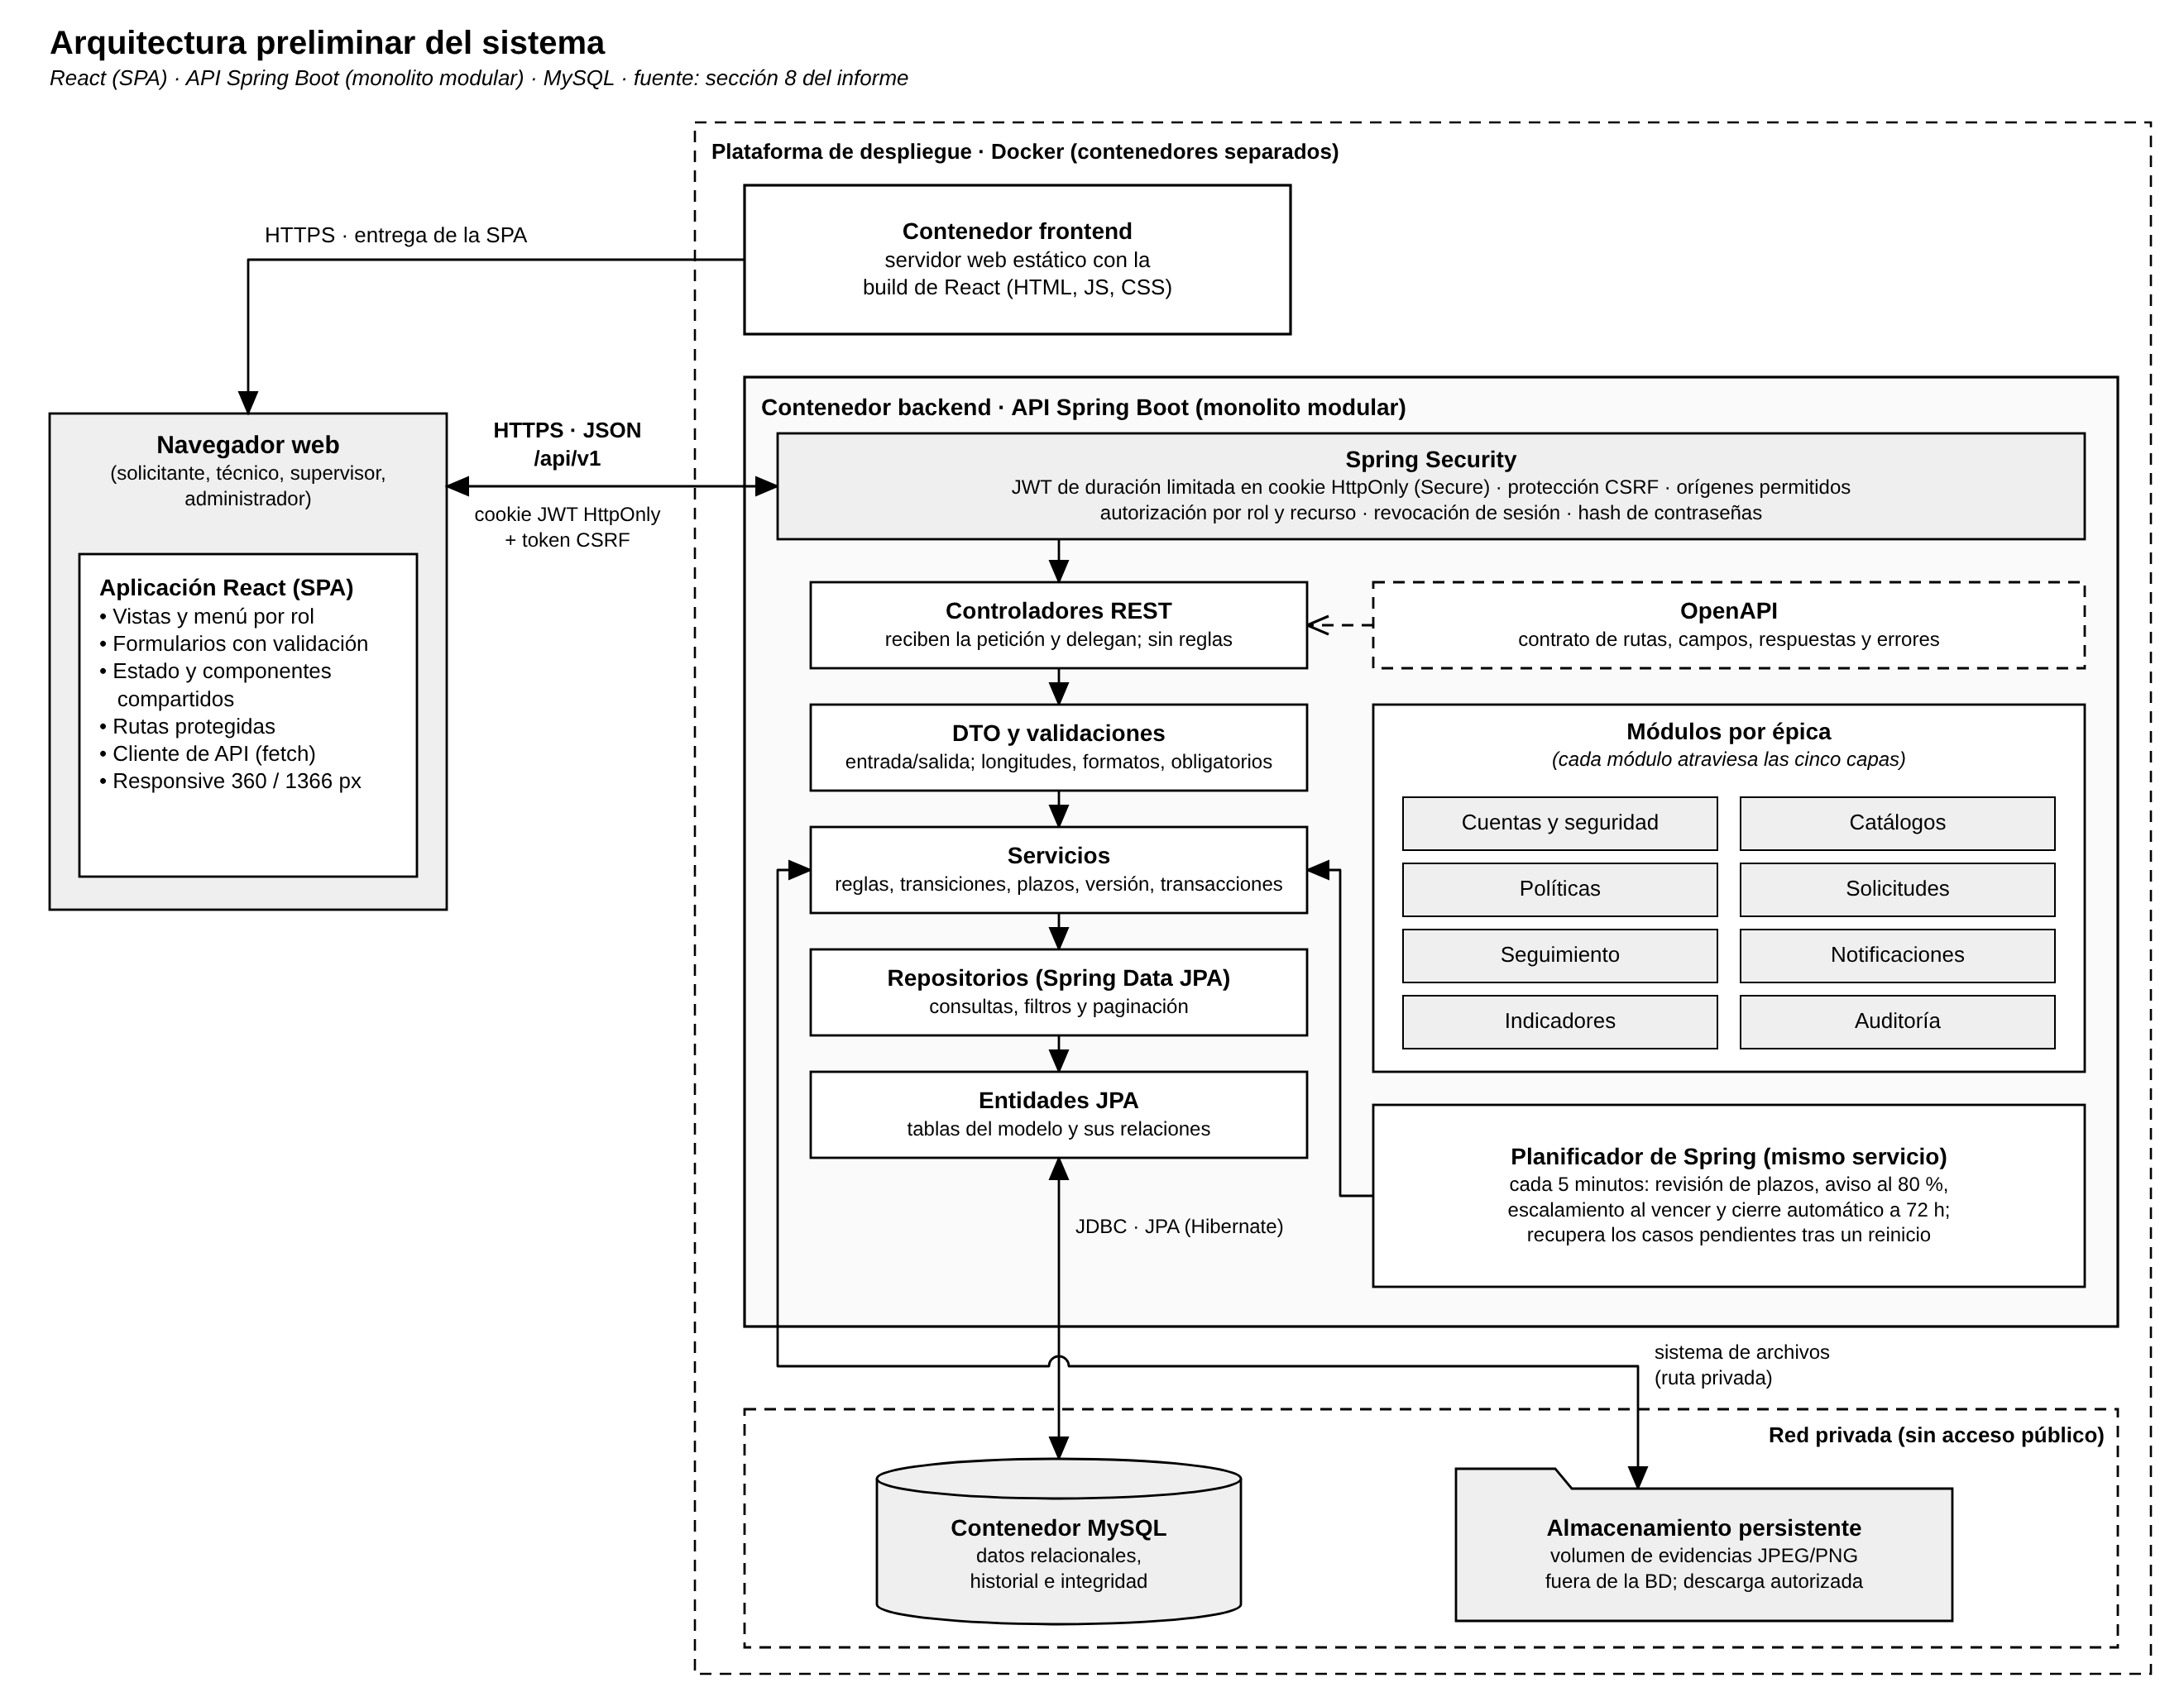
Nota. Elaboración propia.

8.1 Componentes y responsabilidades
Tabla 13. Componentes de la arquitectura
Componente | Tecnología | Responsabilidad
Frontend | React | Vistas, formularios, estado y componentes compartidos; consume la API mediante peticiones HTTP
Backend | Spring Boot | Expone la API REST, valida datos y permisos, ejecuta las reglas de negocio y coordina la persistencia
Seguridad | Spring Security | Autenticación con JWT en cookie, autorización por rol y por recurso, protección CSRF
Persistencia | Spring Data JPA y MySQL | Datos relacionales, historial y restricciones de integridad
Tareas programadas | Planificador de Spring | Revisión de plazos, avisos y cierre automático cada cinco minutos, dentro del mismo servicio
Archivos | Almacenamiento persistente | Imágenes de evidencia fuera de la base, descargadas solo mediante autorización
Documentación de API | OpenAPI | Contrato de rutas, campos, respuestas y errores

8.2 Capas del backend
El curso pide controladores, servicios, DTO, validaciones y una arquitectura por capas [1]. El backend será un monolito modular organizado así:
Tabla 14. Capas del backend
Capa | Responsabilidad
Controladores | Reciben la petición HTTP, delegan en los servicios y devuelven la respuesta; no contienen reglas de negocio
DTO y validaciones | Definen los datos de entrada y salida de cada operación y validan longitudes, formatos y obligatoriedad
Servicios | Aplican las reglas de negocio, las transiciones de estado, el cálculo de plazos y el control de versión, dentro de transacciones
Repositorios | Consultan y guardan las entidades en MySQL, incluidos filtros y paginación
Entidades | Representan las tablas del modelo de datos y sus relaciones

Los módulos del backend siguen las épicas: cuentas y seguridad, catálogos, políticas, solicitudes, seguimiento, notificaciones, indicadores y auditoría. Esta estructura permite integrar y probar el proyecto dentro del ciclo sin introducir infraestructura de microservicios. Los procesos de plazos y cierre se ejecutan en el mismo servicio y recuperan los casos pendientes tras un reinicio.

8.3 Seguridad
- Spring Security con JWT de duración limitada en cookie HttpOnly y Secure en el entorno publicado.
- Protección CSRF para las acciones que usan cookies y restricción de orígenes permitidos.
- Hash de contraseñas; la contraseña nunca se guarda ni se devuelve en claro.
- Los cambios de rol, la desactivación y el cierre de sesión revocan la autorización mediante control del servidor.
- Secretos y credenciales en variables de entorno, nunca en el repositorio.
- Frontend y API publicados bajo HTTPS; MySQL queda en una red privada sin acceso público.

8.4 Infraestructura y ambientes
Docker separará frontend, backend y base de datos. Desarrollo, pruebas y demostración tendrán configuraciones distintas mediante variables de entorno. La plataforma cloud se seleccionará según los recursos disponibles. El pipeline de CI/CD comprobará compilación y pruebas antes de publicar una versión identificada.

9. Modelo y diccionario de datos
La Solicitud es la entidad central: depende de siete catálogos y concentra comentarios, evidencias, eventos, avisos y una encuesta opcional.

9.1 Relaciones
Rol, Área, Categoría, Ubicación, Prioridad, Estado y Política se relacionan 1 a N con sus dependientes. Cada solicitud tiene un solicitante y cero o un técnico actual; un usuario puede intervenir en muchos casos. Una solicitud tiene muchos comentarios, archivos, eventos y avisos, y cero o una encuesta. Las autorías y la política aplicada se precisan en el diccionario. En las tablas, PK identifica la clave primaria y FK la clave foránea.
Figura 4. Modelo entidad-relación
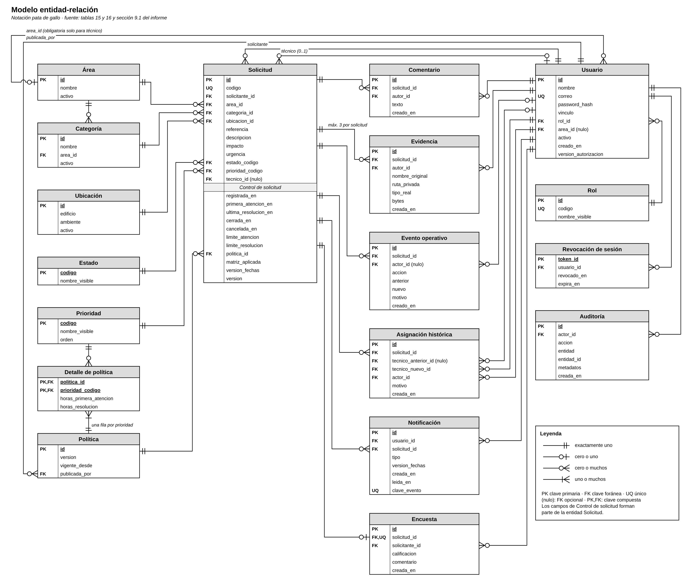
Nota. Elaboración propia. La versión editable está en docs/diagramas/D06-modelo-entidad-relacion.drawio del repositorio.

9.2 Identidad y catálogos
Tabla 15. Diccionario de identidad y catálogos
Entidad | Atributos principales | Restricciones
Rol | id (PK), codigo, nombre_visible | Códigos fijos SOLICITANTE, TECNICO, SUPERVISOR y ADMINISTRADOR
Usuario | id (PK), nombre, correo, password_hash, vinculo, rol_id (FK), area_id (FK), activo, creado_en, version_autorizacion | Correo único normalizado; área obligatoria para técnico. El hash nunca se devuelve por la API
Área | id (PK), nombre, activo | Tres áreas iniciales. Desactivación compatible con casos pendientes
Categoría | id (PK), nombre, area_id (FK), activo | Pertenece a una única área. Si ya fue usada, no cambia de área ni se elimina; se crea otra categoría
Ubicación | id (PK), edificio, ambiente, activo | Combinación de edificio y ambiente única en la facultad
Estado | codigo (PK), nombre_visible | Siete códigos fijos. No se desactivan los estados necesarios
Prioridad | codigo (PK), nombre_visible, orden | CRITICA, ALTA, MEDIA y BAJA, con orden estable
Política | id (PK), version, vigente_desde, publicada_por (FK) | Publicar crea una versión nueva; una sola versión vigente para nuevas altas
Detalle de política | politica_id (FK), prioridad_codigo (FK), horas_primera_atencion, horas_resolucion | Una fila por prioridad. Tiempos positivos y coherentes
Revocación de sesión | token_id o referencia segura, usuario_id (FK), revocado_en, expira_en | Permite invalidar un JWT antes de expirar; no guarda contraseña ni token en claro

9.3 Solicitudes y seguimiento
Tabla 16. Diccionario de solicitudes y seguimiento
Entidad | Atributos principales | Restricciones
Solicitud | id (PK), codigo, solicitante_id (FK), categoria_id (FK), area_id (FK), ubicacion_id (FK), referencia, descripcion, impacto, urgencia, prioridad_codigo (FK), estado_codigo (FK), tecnico_id (FK) | Código MSU único; solicitante tomado de la sesión. Descripción de 20 a 2000 caracteres; referencia de hasta 200
Control de solicitud | registrada_en, primera_atencion_en, ultima_resolucion_en, cerrada_en, cancelada_en, limite_atencion, limite_resolucion, politica_id (FK), matriz_aplicada, version_fechas, version | Límites calculados en el servidor. La matriz aplicada guarda las cuatro prioridades y no cambia; version detecta actualizaciones concurrentes
Comentario | id (PK), solicitud_id (FK), autor_id (FK), texto, creado_en | Texto de 1 a 1000 caracteres; sin edición ni borrado
Evidencia | id (PK), solicitud_id (FK), autor_id (FK), nombre_original, ruta_privada, tipo_real, bytes, creada_en | JPEG o PNG, máximo 5 MB y tres por solicitud; ruta fuera de la carpeta pública
Evento operativo | id (PK), solicitud_id (FK), actor_id (FK, opcional), accion, anterior, nuevo, motivo, creado_en | Actor vacío solo en acciones automáticas del sistema; incluye resoluciones y reaperturas
Asignación histórica | id (PK), solicitud_id (FK), tecnico_anterior_id (FK), tecnico_nuevo_id (FK), actor_id (FK), motivo, creada_en | Conserva los cambios de responsable; el responsable actual queda en Solicitud
Notificación | id (PK), usuario_id (FK), solicitud_id (FK), tipo, version_fechas, creada_en, leida_en, clave_evento | Clave única por evento y destinatario; texto sin archivos incrustados
Encuesta | id (PK), solicitud_id (FK), solicitante_id (FK), calificacion, comentario, creada_en | Una por solicitud; valor entero de 1 a 5 y comentario de hasta 500 caracteres
Auditoría | id (PK), actor_id (FK), accion, entidad, entidad_id, metadatos, creada_en | Sin secretos ni contenido de evidencias; acceso administrativo

La solución se registra como evento de resolución con texto de 20 a 2000 caracteres. Los motivos de cancelación, reapertura o cambio operativo tienen de 10 a 1000 caracteres. Los campos temporales que no aplican quedan nulos, nunca con fechas inventadas.

9.4 Tipos y convenciones en MySQL
Tabla 17. Tipos de datos
Concepto | Tipo en MySQL
Claves internas | BIGINT autogenerado
Códigos de estado y prioridad | VARCHAR con valores estables
Fechas | DATETIME(3) guardado en UTC, con precisión de milisegundos
Nombres y correos | VARCHAR con longitud máxima y validación
Descripciones, soluciones y comentarios | TEXT con validación de longitud en el servidor
Matriz aplicada y metadatos de auditoría | JSON
Juego de caracteres | utf8mb4 para admitir tildes, eñes y otros caracteres

Los índices incluirán correo, código de solicitud y combinaciones de filtros operativos (estado, área, prioridad y fecha de registro). Los campos de vínculo universitario describen al solicitante y no generan permisos adicionales. El administrador no puede conceder permisos operativos por medio del nombre visible de un rol; la autorización usa su código fijo.

10. Contratos preliminares de API
Todas las rutas parten de /api/v1, usan JSON salvo la carga de archivos y las descargas, y toman la identidad de la sesión. Un identificador en la ruta nunca reemplaza la comprobación de permisos.

10.1 Operación de solicitudes
Tabla 18. Rutas de autenticación y solicitudes
Método y recurso | Entrada principal | Permiso y resultado
POST /auth/registro | Nombre, correo, contraseña, vínculo | Público; 201 y usuario sin hash
POST /auth/login | Correo, contraseña | Público; 200 y cookie de sesión
POST /auth/logout | Sesión actual | Autenticado; 204 y autorización revocada
GET /me | Sin cuerpo | Autenticado; 200 y perfil
PUT /me/password | Actual, nueva, confirmación | Autenticado; 204
GET /catalogos | Tipo solicitado | Autenticado; 200 y opciones activas
POST /solicitudes | Datos de HU04; imágenes en operación separada | Solicitante; 201 con código y límites
GET /solicitudes | Filtros, página, tamaño, orden | Según rol; 200 y lista paginada
GET /solicitudes/{id} | Identificador | Propietario, asignado o supervisor; 200 y detalle
POST /solicitudes/{id}/evaluacion | Datos revisados, motivo, versión | Supervisor; 200 con estado y versión nuevos
POST /solicitudes/{id}/asignaciones | Técnico, motivo si reasigna, versión | Supervisor; 200
POST /solicitudes/{id}/inicio | Versión | Técnico asignado; 200
POST /solicitudes/{id}/resoluciones | Solución, versión | Técnico asignado; 200 y estado Resuelta
POST /solicitudes/{id}/conformidad | Acción confirmar o reabrir, motivo, versión | Solicitante propietario; 200
POST /solicitudes/{id}/cancelacion | Motivo, código relacionado si es duplicado, versión | Supervisor; 200 y estado Cancelada

Las acciones devuelven la versión actualizada. Una modificación con versión antigua devuelve 409 y la interfaz recarga la solicitud para que el usuario revise el cambio. No existe una actualización libre de la solicitud que permita saltar transiciones.

10.2 Seguimiento y administración
Tabla 19. Rutas de seguimiento y administración
Método y recurso | Uso | Permiso
POST /solicitudes/{id}/comentarios | Texto | Participante autorizado en caso activo
POST /solicitudes/{id}/evidencias | Imagen como archivo adjunto | Participante autorizado con cupo disponible
GET /evidencias/{id}/archivo | Descarga protegida | Revalida el acceso actual a la solicitud
POST /solicitudes/{id}/encuesta | Calificación y comentario | Solicitante propietario; caso cerrado
GET /solicitudes/{id}/historial | Eventos ordenados | Mismo acceso que el detalle
GET /notificaciones | Paginación y estado de lectura | Solo el usuario actual
PUT /notificaciones/{id}/lectura | Marcar como leída | Solo el propietario del aviso
DELETE /notificaciones/{id} | Borra un aviso propio | Solo el propietario del aviso
GET /indicadores | Periodo y área | Supervisor
GET /reportes/solicitudes.csv | Filtros del listado | Supervisor
GET o POST /admin/usuarios | Listado o alta interna | Administrador
PUT /admin/usuarios/{id} | Cambios y validación de carga | Administrador
GET o POST /admin/catalogos/{tipo} | Listado o alta | Administrador
PUT /admin/catalogos/{tipo}/{id} | Actualizar o desactivar | Administrador; restricciones de integridad
DELETE /admin/catalogos/{tipo}/{id} | Desactivación lógica; la opción deja de ofrecerse y se conserva en los casos anteriores | Administrador; estados y prioridades no se desactivan (409)
GET o POST /admin/politicas | Consultar o publicar versión | Administrador
GET /admin/auditoria | Filtros y paginación | Administrador; sin secretos

Con las rutas DELETE el contrato cubre los cuatro métodos que pide el curso (GET, POST, PUT y DELETE). En los catálogos, DELETE no borra el registro: lo desactiva para conservar las referencias históricas (RN11). En los avisos, el usuario elimina solo notificaciones propias; el historial operativo de la solicitud no se modifica.

10.3 Errores y respuestas
Un manejador global de errores devuelve siempre el mismo formato, sin trazas internas: un código de error, un mensaje comprensible, la lista de errores por campo y un identificador de correlación para ubicar la petición en los logs.
Tabla 20. Códigos HTTP
Código | Uso
400 | Datos inválidos
401 | Sin sesión
403 | Permiso denegado o token CSRF inválido
404 | Recurso inexistente
409 | Duplicidad, transición inválida o conflicto de versión
413 | Archivo demasiado grande
415 | Tipo de archivo no admitido

Los listados devuelven los campos items, pagina, tamaño y total. La documentación OpenAPI incluirá tipos, restricciones y ejemplos. La API simulada del prototipo conserva estos nombres de campos y códigos para facilitar la integración.

11. Diseño de experiencia e interfaz
La interfaz tiene 12 pantallas agrupadas por rol; las vistas de detalle se reutilizan y solo cambian sus acciones según el rol y el estado.

11.1 Catálogo de pantallas
Tabla 21. Pantallas del sistema
ID | Vista | Usuario | Contenido principal
P01 | Registro | Público | Nombre, correo, vínculo, contraseña y confirmación
P02 | Inicio de sesión | Público | Correo, contraseña, error genérico y acceso al registro
P03 | Perfil | Todos | Datos de cuenta y cambio de contraseña sin edición de rol
P04 | Nueva solicitud | Solicitante | Categoría, ubicación, descripción, impacto, urgencia e imágenes
P05 | Mis solicitudes | Solicitante | Filtros, paginación y acceso al detalle
P06 | Detalle del solicitante | Solicitante | Estado, fechas, responsable, comentarios, conformidad y encuesta
P07 | Bandeja y evaluación | Supervisor | Filtros globales, prioridad, asignación, carga y cancelación
P08 | Bandeja y atención | Técnico | Asignaciones, inicio, avances y resolución
P09 | Notificaciones | Todos | Avisos propios, lectura y vínculo protegido
P10 | Dashboard | Supervisor | Conteos, tiempos, distribución, filtros y exportación
P11 | Usuarios | Administrador | Altas internas, roles, áreas y desactivación
P12 | Configuración y auditoría | Administrador | Catálogos, políticas versionadas y eventos administrativos

En móvil, la navegación lateral se contrae y los paneles pasan a una columna. Las acciones no permitidas no se muestran, y el servidor mantiene la comprobación de autorización.

11.2 Wireframes
Los wireframes definen la distribución y las acciones de cada pantalla. El equipo los elabora a partir de las decisiones de la tabla siguiente y los adjunta en el anexo A; su contenido es ilustrativo y los datos reales llegan con el prototipo ejecutable.
Tabla 22. Decisiones de diseño por pantalla
Pantalla | Decisión de diseño
P02 Inicio de sesión | Separa credenciales de la navegación operativa; un solo mensaje de error genérico y enlace al registro
P04 Nueva solicitud | Agrupa categoría y ubicación, luego descripción y afectación; los errores se muestran junto al campo y se conservan los datos válidos
P05 Mis solicitudes | Prioriza código y estado; filtros por estado y categoría, botón Nueva solicitud, paginación y mensaje de lista vacía
P06 Detalle y conformidad | Reúne responsable, plazos y actividad; confirmar o reabrir solo aparece en Resuelta y dentro de la ventana; la encuesta, tras el cierre
P07 Evaluación y asignación | Separa prioridad y responsable; la tabla de carga por técnico apoya la decisión del supervisor
P08 Atención técnica | Acciones explícitas para iniciar, agregar avance y registrar solución, con campos obligatorios según la transición
P10 Dashboard | Tarjetas y gráficos comparten filtros de periodo y área; exportación CSV
P11 Usuarios | Mantenimiento de cuentas separado del trabajo operativo; desactivar exige reasignar los casos pendientes

11.3 Mockups
Tabla 23. Criterios de los mockups
Mockup | Criterio de diseño
P04 Registro | Orden: categoría y ubicación, descripción, impacto, urgencia y evidencia. Muestra la prioridad inicial calculada. Campos obligatorios marcados; descripción de 20 a 2000 caracteres. Desactiva el envío durante la petición; muestra el código al terminar con éxito y mensajes por campo ante un error.
P06 Seguimiento | Código, estado y prioridad visibles antes del detalle. Responsable, plazos y actividad ordenada sin sustituir comentarios anteriores. Comentario en caso activo, conformidad en Resuelta y encuesta tras Cerrada.
P10 Indicadores | Base ilustrativa: 120 registradas = 35 pendientes + 80 solucionadas + 5 canceladas. Porcentaje: 80 / (120 − 5) × 100 = 69,6 % solucionado. Los tiempos y la satisfacción son ilustrativos, no mediciones.

Sistema visual: fondo claro, texto oscuro, bordes discretos y espacios consistentes. El estado y la prioridad se expresan con texto; el color solo refuerza la información y nunca la reemplaza.
Figura 5. Mockup de P04 Nueva solicitud
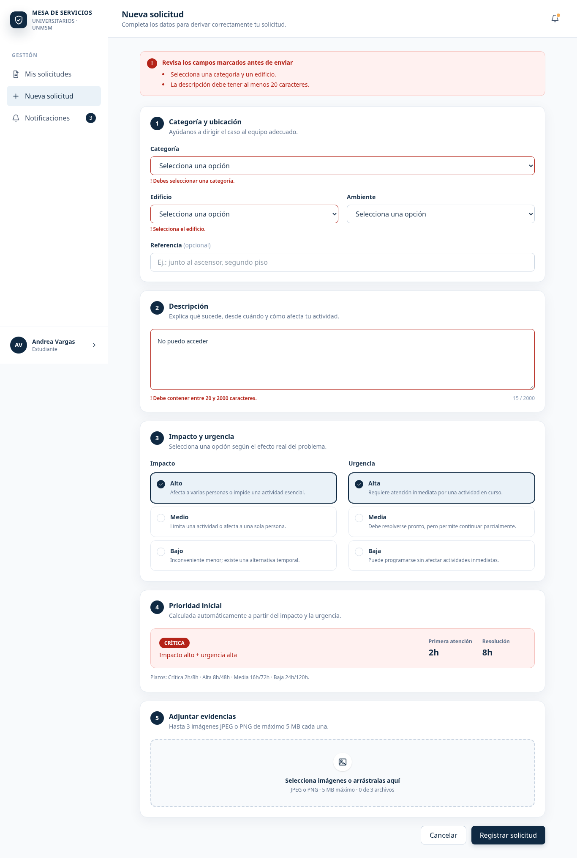
Nota. Diseño del equipo en Figma Make (docs/diseno/figma-make del repositorio), renderizado a 1366 px.
Figura 6. Mockup de P06 Seguimiento
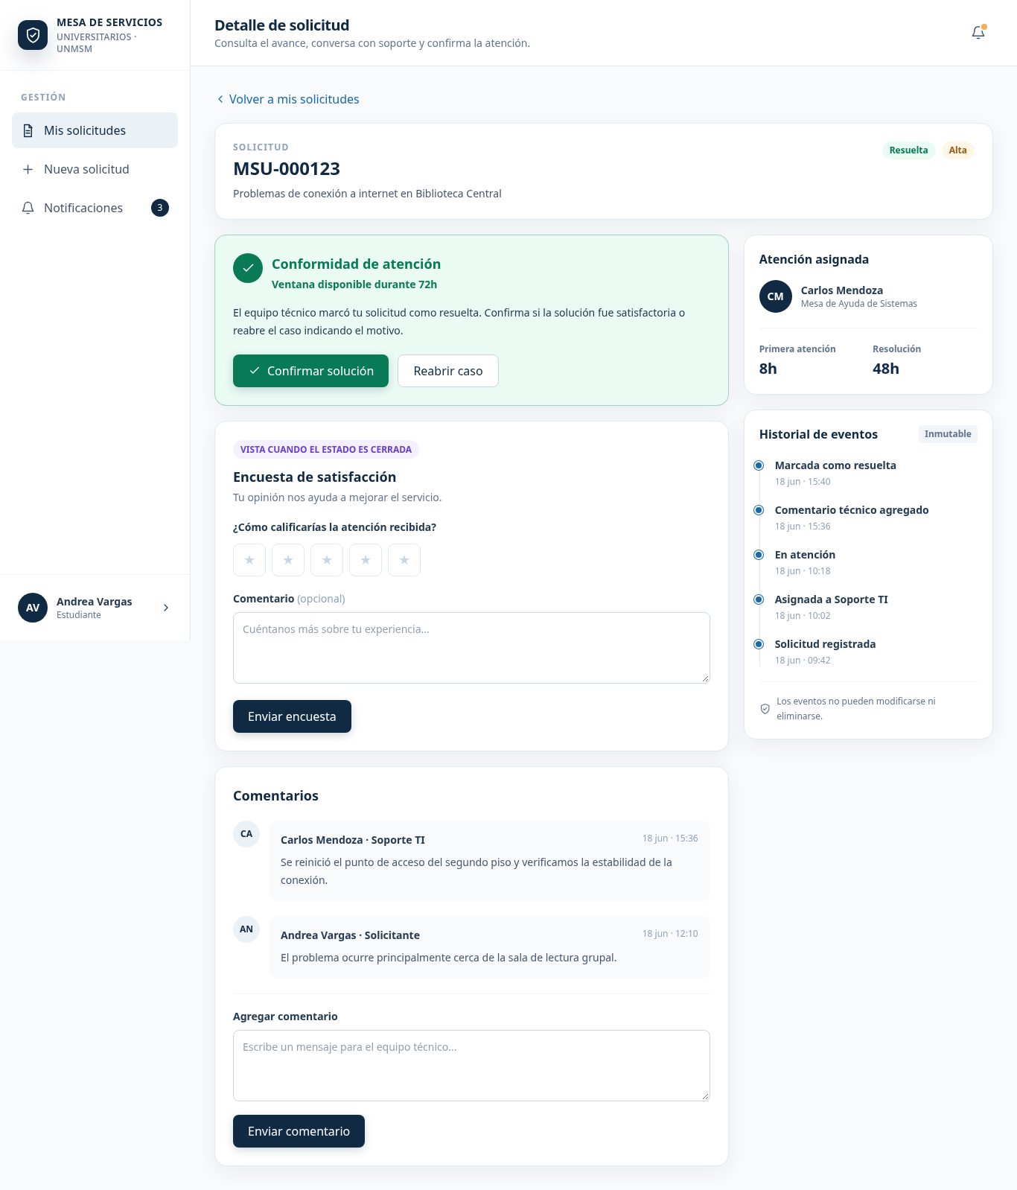
Nota. Diseño del equipo en Figma Make (docs/diseno/figma-make del repositorio), renderizado a 1366 px.
Figura 7. Mockup de P10 Indicadores
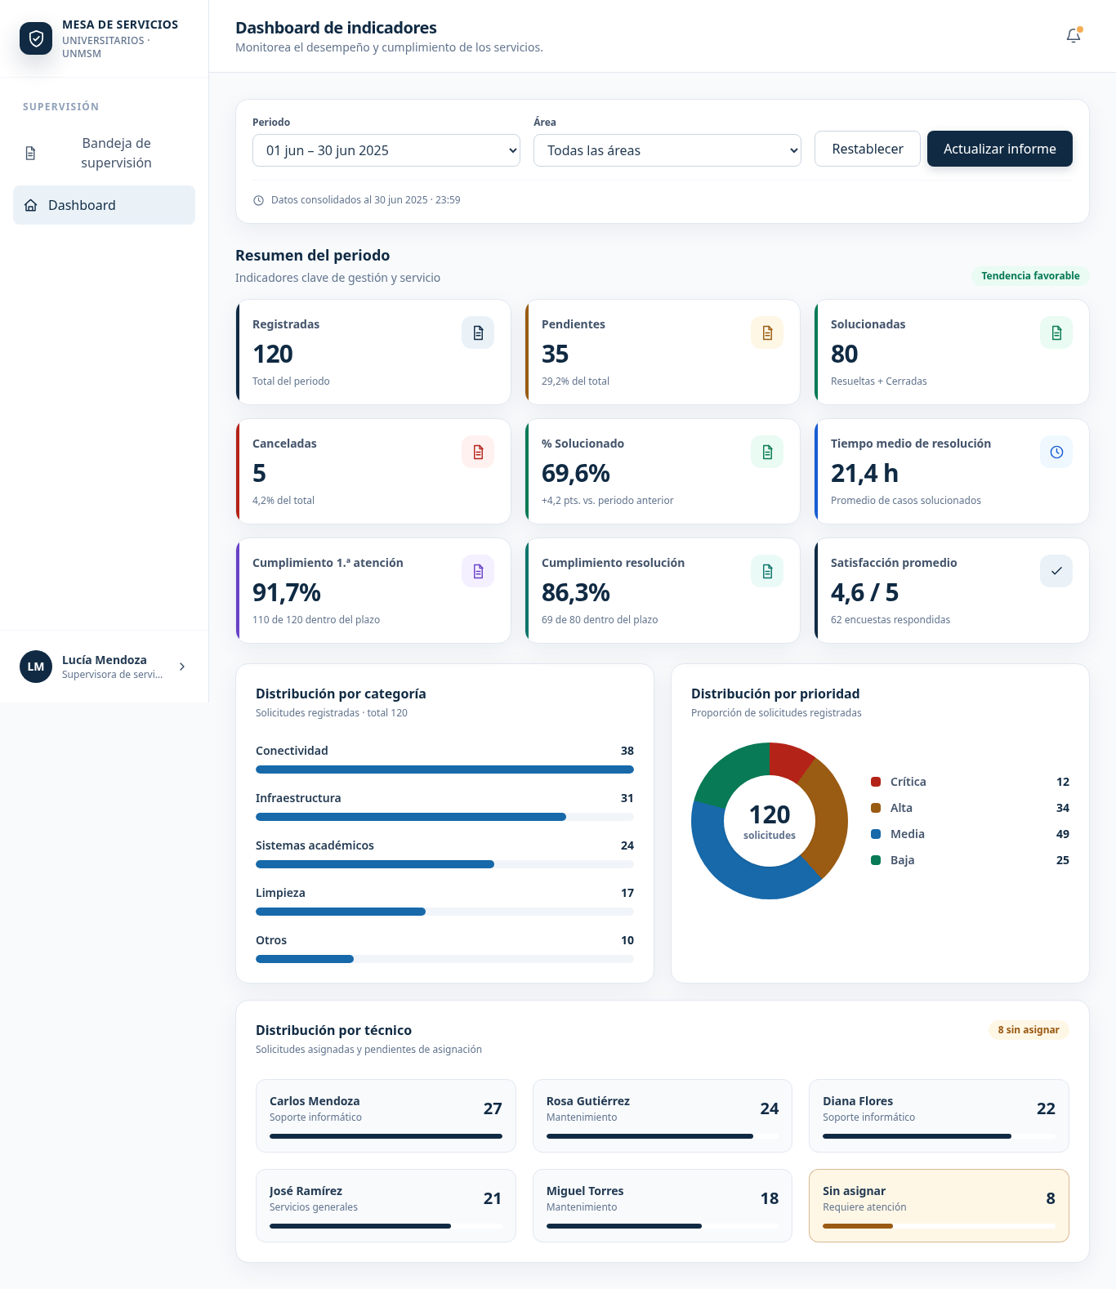
Nota. Diseño del equipo en Figma Make (docs/diseno/figma-make del repositorio), renderizado a 1366 px.

11.4 Responsive y componentes
- Formulario con etiqueta visible, ayuda breve, marca de obligatorio y error específico; el foco pasa al resumen de errores cuando corresponde.
- Botones principales distintos de los secundarios; confirmación para cancelación y cambios sensibles.
- Listado paginado con estados de carga, vacío, error y reintento. En móvil se transforma en tarjetas o desplaza solo la tabla.
- Detalle con paneles reutilizables de datos, plazos, actividad y acciones condicionadas.
- Uso con teclado, foco visible y texto alternativo en evidencias cuando el usuario lo aporte.
- Escritorio a 1366 px con paneles en columnas y navegación visible; móvil a 360 px con una columna y menú compacto.

11.5 Criterios de revisión de la experiencia
Se verificará que un usuario encuentre cómo registrar y consultar un caso sin explicación adicional, entienda quién es el responsable y cuál es el próximo paso, y reconozca un error sin perder su trabajo. Registro y detalle se revisarán a 360 y 1366 px. Las revisiones con usuarios se registrarán con tareas, observaciones y cambios; este informe no atribuye sesiones no realizadas.

12. Especificación del prototipo de fase I
El prototipo demuestra el recorrido de registro y consulta con HTML, CSS y JavaScript sin frameworks, contra una API simulada, como pide la fase I del curso [1, pp. 5 y 6]. Los wireframes y mockups son artefactos de diseño, no capturas de código en ejecución.

12.1 Recorrido mínimo
- PR01. Acceder con una cuenta de demostración y reconocer el rol simulado.
- PR02. Completar una nueva solicitud, calcular la prioridad inicial y validar campos.
- PR03. Enviar la solicitud con fetch a la API simulada y recibir código, estado y fechas.
- PR04. Consultar el listado y abrir un detalle que refleje el registro.
- PR05. Simular una evaluación o un cambio permitido y mostrar su efecto en el detalle.
- PR06. Reproducir datos incompletos, lista vacía y falla de petición con mensajes comprensibles.

12.2 Tecnología del prototipo
Tabla 24. Decisiones del prototipo
Elemento | Decisión
Interfaz | HTML semántico, CSS con variables y media queries, JavaScript moderno organizado en módulos
API simulada | Servidor de datos simulado (json-server) con las mismas rutas y campos de la sección 10
Datos | Ficticios y coherentes con las entidades: catálogos, cuentas por rol y solicitudes de ejemplo
Restablecer | Opción para restaurar los datos simulados a su estado inicial
Sesión simulada | Rol guardado en el almacenamiento de sesión del navegador; no equivale a la seguridad del backend ni guarda contraseñas reales
Cálculos | Matriz de prioridad y plazos según la sección 5, en un módulo reutilizable

12.3 Evidencias que acompañan al código
Tabla 25. Evidencias de la fase I
Contenido técnico | Evidencia
Formularios y DOM | Campos, eventos, renderizado del listado y mensajes de error
CSS responsive | Capturas de registro y detalle a 360 y 1366 px
JavaScript moderno | Organización en módulos, funciones y operaciones asíncronas
Fetch y API simulada | Petición y respuesta reproducibles; caso correcto y falla controlada
Ejecución | Repositorio, instrucciones, commit identificado y recorrido demostrado

Para cada evidencia se registra la historia cubierta, el commit, los pasos, los datos usados, el resultado esperado, el resultado observado y la captura o enlace. Los resultados observados se completan al ejecutar el prototipo; no se reemplazan por el resultado esperado del escenario.

12.4 Paso del prototipo a la fase II
Como la API simulada usa las rutas y campos definitivos, en la fase II el frontend React reemplaza la dirección de la API simulada por la del backend Spring Boot sin cambiar los contratos. Las reglas de prioridad y de validación del prototipo se reutilizan en React.

13. Validación y trazabilidad
Diez pruebas de validación cubren el prototipo y la coherencia documental; las pruebas de backend, carga y seguridad se ejecutarán sobre la implementación posterior.

13.1 Plan de validación de la fase I
Tabla 26. Pruebas de validación
Prueba | Acción y datos | Resultado esperado | Estado
PV01 Registro válido | Formulario completo, categoría activa y descripción válida | Código único, prioridad y límites; listado y detalle consistentes | Aprobado
PV02 Campos incompletos | Omitir ubicación y usar descripción corta | No se registra; mensajes junto a los campos | Aprobado
PV03 Fallo de API | Detener la API simulada o simular un error | Error comprensible y opción de reintento sin afirmar éxito | Aprobado
PV04 Prioridad | Impacto Medio y urgencia Alta | Prioridad Alta; primera atención 8 h y resolución 48 h | Aprobado
PV05 Flujo permitido | Simular evaluación y asignación válida | Acción visible solo para el rol simulado y estado coherente | Aprobado
PV06 Horas y versiones | Cambiar prioridad sin cambiar la fecha de registro | Nuevas fechas desde el registro e historial del cambio | Aprobado
PV07 Responsive | Registro y detalle a 360 y 1366 px | Contenido usable y sin desbordamiento global | Aprobado
PV08 Navegación | Abrir lista, detalle y volver | No se pierde el registro ni se rompe el recorrido | Aprobado
PV09 Datos de diseño | 35 pendientes, 80 solucionadas y 5 canceladas | 120 registradas y 69,6 % solucionado | Aprobado
PV10 Revisión documental | Cruzar RF, HU, BDD, datos y pantallas | Cobertura completa e identificadores coincidentes | Aprobado

Las pruebas se ejecutaron el 16 de octubre de 2026 sobre el commit 079aadc. El anexo B registra, para cada una, los datos usados, el resultado observado y la evidencia.
Cada ejecución registra fecha, commit, responsable, resultado observado y evidencia. Un caso sin ejecutar queda como Diseñado, no como Aprobado. Los defectos registran pasos, impacto, corrección y nueva comprobación.

13.2 Definición de documentación terminada
La documentación está completa cuando problema, alcance, roles, reglas, requerimientos, historias con tareas y BDD, arquitectura, datos y diseños se relacionan sin contradicciones, y el prototipo puede construirse sin inventar decisiones esenciales. La entrega de fase I se completa con el código y sus evidencias reales.

13.3 Matriz de trazabilidad funcional
Tabla 27. Trazabilidad de requerimientos funcionales
RF | Historias | Pantallas | Aceptación
RF01 | HU01 | P01 | HU01 BDD 1 y 2
RF02 | HU02, HU03 | P02, P03 | HU02 y HU03, BDD 1 y 2
RF03 | HU03, HU24 | P03, P06, P07, P08 | HU03 y HU24, BDD 1 y 2
RF04 | HU04 | P04 | HU04 BDD 1 y 2
RF05 | HU05 | P05, P06 | HU05 BDD 1 y 2
RF06 | HU05 | P05, P06 | HU05 BDD 1 y 2
RF07 | HU07 | P07 | HU07 BDD 1 y 2
RF08 | HU07 | P07 | HU07 BDD 1 y 2
RF09 | HU08 | P07 | HU08 BDD 1 y 2
RF10 | HU08 | P07 | HU08 BDD 1 y 2
RF11 | HU09 | P06, P07 | HU09 BDD 1 y 2
RF12 | HU10 | P08 | HU10 BDD 1 y 2
RF13 | HU06 | P06, P08 | HU06 BDD 1 y 2
RF14 | HU11 | P08 | HU11 BDD 1 y 2
RF15 | HU12 | P06 | HU12 BDD 1 y 2
RF16 | HU13 | P06 | HU13 BDD 1 y 2
RF17 | HU04, HU14 | P04, P06, P07 | HU04 y HU14, BDD 1 y 2
RF18 | HU15 | P07, P09 | HU15 BDD 1 y 2
RF19 | HU16 | P09 | HU16 BDD 1 y 2
RF20 | HU15 | P07, P09 | HU15 BDD 1 y 2
RF21 | HU16 | P09 | HU16 BDD 1 y 2
RF22 | HU17 | P10 | HU17 BDD 1 y 2
RF23 | HU18 | P10 | HU18 BDD 1 y 2
RF24 | HU19 | P07, P10 | HU19 BDD 1 y 2
RF25 | HU20 | P11 | HU20 BDD 1 y 2
RF26 | HU21 | P12 | HU21 BDD 1 y 2
RF27 | HU22 | P12 | HU22 BDD 1 y 2
RF28 | HU21 | P12 | HU21 BDD 1 y 2
RF29 | HU06, HU23 | P06, P08, P12 | HU06 y HU23, BDD 1 y 2
RF30 | HU23 | P06, P12 | HU23 BDD 1 y 2

Los escenarios especifican resultados esperados; su inclusión en la matriz no afirma que se hayan ejecutado. Los requerimientos no funcionales se verifican de forma transversal con los métodos de su catálogo.

13.4 Correspondencia con el documento del curso
Tabla 28. Contenidos pedidos por el curso
Contenido de fase I pedido [1] | Ubicación en este informe
Problema, objetivos, actores y alcance | Secciones 1 a 3
Requerimientos iniciales | Secciones 4 a 6
Épicas, historias, división y tareas | Sección 7
Criterios de aceptación, specs y BDD | Secciones 5, 7, 9, 10 y 13
Arquitectura preliminar | Secciones 8 a 10
Wireframes, mockups, responsive y UX | Sección 11 y anexo A
Prototipo y primer desarrollo | Sección 12 y entrega de código con evidencias
Uso responsable de IA | Sección 15

14. Plan de construcción, equipo y riesgos
El proyecto avanza en cuatro fases con dos hitos fijados por el curso: presentación parcial en la semana 10 y sustentación final en la semana 16 [1].

14.1 Fases
Tabla 29. Fases del proyecto
Fase | Resultado y criterio de salida
I. Análisis y prototipo | Especificación, arquitectura y diseños definidos; recorrido inicial con API simulada y evidencias reales
II. Construcción full stack | Integrar React, Spring Boot y MySQL; login, registro, consulta y cambio de estado de extremo a extremo. Presentación parcial e informe en la semana 10
III. Despliegue y seguridad | API documentada, Docker, CI/CD, autenticación y autorización, validaciones, pruebas y versión desplegada
IV. Calidad y entrega | Pruebas funcionales, de aceptación, SAST, DAST, carga y estrés; logs, métricas, trazas y alertas. Manuales, informe, repositorio y demostración en la semana 16

14.2 Dependencias de construcción
Se prioriza identidad, catálogos y política inicial; luego registro, consulta, evaluación y atención. Los plazos y el historial se incorporan junto a esas acciones. Dashboard, encuestas y CSV usan datos consistentes del flujo. Seguridad y pruebas se desarrollan de manera transversal. La secuencia permite integrar recorridos completos desde las primeras versiones.
Para la semana 10 se apunta a demostrar el recorrido completo: el solicitante registra, el supervisor evalúa y asigna, el técnico inicia y resuelve, y el solicitante confirma o reabre (HU01 a HU12, HU14, HU20, HU21, HU23 y HU24).

14.3 Organización del equipo hasta la fase II
Cada integrante lleva una épica de punta a punta, en frontend y backend, y asume un rol transversal.
Tabla 30. Reparto de responsabilidades
Integrante | Rol transversal | Cierre de fase I | Fase II
David | Arquitectura backend y seguridad | Repositorio y API simulada con datos ficticios; secciones 8 y 10 | Base del backend (errores, paginación, OpenAPI); E01 HU01 a HU03; pantallas P01, P02 y P03 y rutas protegidas
Marcelo | Modelo de datos | Sección 9; prototipo PR04 y PR05 | Entidades y migraciones iniciales; HU14 plazos; E03 HU07 a HU09 con transiciones; pantalla P07
Alex | DevOps | Prototipo PR02 y PR03 | E02 HU04 a HU06 con evidencias protegidas; pantallas P04, P05 y base de P06; Docker y pipeline de CI
Emanuel | Calidad y documentación | Prototipo PR06; capturas; registro PV01 a PV10; requerimientos no funcionales, glosario y registro de IA | E04 HU10 a HU12 y cierre automático; HU23 historial; pantalla P08 y acciones de P06; pruebas; informe de semana 10
Gabriel | Arquitectura frontend | Estructura, CSS responsive y PR01 del prototipo | Base de React (layout por rol, componentes, cliente de API); E07 HU20 y HU21; pantallas P11 y P12; datos iniciales

Reglas de trabajo: primero se documenta el contrato de cada ruta en OpenAPI y luego se conecta con React; se usa una rama por historia; cada pull request lo revisa otro integrante antes de integrarse a la rama principal.

14.4 Definición de terminado
Una función está terminada cuando cumple sus criterios y escenarios BDD, valida permisos y datos, conserva el historial, maneja errores, tiene pruebas pertinentes, fue revisada por otro integrante y funciona integrada y documentada.

14.5 Riesgos
Tabla 31. Riesgos y tratamiento
Riesgo | Efecto | Tratamiento
Crecimiento del alcance | Procesos adicionales impiden completar la calidad | Conservar las exclusiones y registrar nuevas ideas como versión futura
Reglas contradictorias | Estados y fechas producen resultados distintos | Transiciones y política únicas; revisar los BDD antes de programar
Integración tardía | Frontend y API intercambian datos incompatibles | Contratos fijados desde el prototipo; integrar por recorridos completos
Conflictos en el modelo de datos | Esquema inconsistente al integrar ramas | Un solo responsable del modelo al inicio; migraciones revisadas en cada pull request
Pérdida o exposición de archivos | Evidencias perdidas o accesibles sin permiso | Almacenamiento persistente, respaldo y descarga protegida
Uso acrítico de IA | Código o documentación no comprendidos por el equipo | Registrar los usos, revisar resultados y verificar con ejemplos y pruebas

15. Uso responsable de inteligencia artificial y referencias
La inteligencia artificial apoya el análisis, la redacción, el diseño, la programación y las pruebas, pero el equipo es responsable de cada decisión y debe poder explicarla.

15.1 Registro de uso de IA
Tabla 32. Registro de uso IA01
Campo | IA01. Definición del alcance
Herramienta | Codex con asistencia de IA
Prompt | Definir alcance, módulos, roles y funciones de una mesa de servicios universitarios con plazos
Resultado generado | Guía inicial del producto y sus reglas
¿Se utilizó? | Sí, como base
Validación realizada | Contraste con los módulos y fases del curso
Modificaciones | Delimitación a una facultad, tres áreas, plazos y exclusiones
Responsable | Equipo autor

Tabla 33. Registro de uso IA02
Campo | IA02. Cierre de la fase I
Herramienta | Claude Code (Anthropic), modelo Claude Opus 5.5
Prompt | Leer el plan de trabajo de la fase II y pendientes de la fase I y completar los pendientes D01 a D14 de la fase I en el repositorio y en el informe.
Resultado generado | Código del prototipo PR01 a PR06 con la API simulada, pruebas automatizadas de PV01 a PV10, diagramas D03 a D06, wireframes y esta versión 1.2 del informe. Los mockups provienen del diseño del equipo en Figma Make.
¿Se utilizó? | Sí; pendiente de revisión del equipo antes de la entrega
Validación realizada | Ejecución real de las pruebas unitarias y de navegador (anexo B), revisión visual de diagramas y capturas, y contraste con las secciones 4, 5, 9, 10 y 11.
Modificaciones | Corrección de los defectos encontrados durante la ejecución (borrado en cascada en la API simulada y ajustes de CSS), registrados en el anexo B y en docs/pruebas/resultados-PV.md.
Responsable | Emanuel

15.2 Herramienta para las siguientes fases
A partir de la fase II, el equipo utilizará Claude Code como asistente de programación. Se empleará para generar y revisar código del frontend y del backend, proponer pruebas, explicar errores y apoyar la documentación técnica.
- Cada uso significativo se registrará con los mismos campos de la tabla 32 (IA02 en adelante).
- Todo código o prueba generado se revisa, se ejecuta y se comprende antes de integrarse al repositorio.
- No se ingresan credenciales, secretos ni datos personales reales en las instrucciones.
- El resultado se contrasta con los requerimientos, las historias y los escenarios BDD de este informe.

15.3 Referencias
[1] Taller de Construcción de Software Web. Propuesta de proyecto: Sistema Web Inteligente para la Gestión Integral de Servicios Universitarios. Universidad Nacional Mayor de San Marcos. Problema y producto en p. 1; módulos mínimos en pp. 2 y 3; fase I en pp. 4 a 6; fases de construcción y calidad en pp. 6 a 9; uso de IA y evaluación integral en pp. 10 y 11.
[2] Meta Platforms. Documentación de React. https://react.dev/
[3] VMware Tanzu. Documentación de Spring Boot. https://spring.io/projects/spring-boot
[4] Oracle. Manual de referencia de MySQL. https://dev.mysql.com/doc/
[5] OWASP Foundation. OWASP Top 10. https://owasp.org/www-project-top-ten/

16. Glosario
Tabla 34. Glosario
Término | Definición aplicada
Mesa de servicios | Punto central de registro y seguimiento de requerimientos de usuarios
Solicitud | Caso con usuario, datos del problema, prioridad, responsable, estado y seguimiento
Primera atención | Primer inicio de trabajo del técnico; distinto de asignar un responsable
Resolución y cierre | Resolver comunica una solución; cerrar confirma conformidad o termina la ventana sin respuesta
Escalamiento | Aviso y destaque de retraso ante el supervisor, sin cambio automático de responsable
SLA | Objetivo de nivel de servicio; aquí, plazos académicos de atención y resolución
Épica e historia | Una épica agrupa necesidades; una historia expresa una necesidad verificable desde un actor
BDD | Escenario de comportamiento escrito como Dado, Cuando y Entonces
RF y RNF | Requerimiento funcional y requerimiento no funcional o condición de calidad
Frontend y backend | Interfaz en el navegador y servidor que aplica reglas, permisos y persistencia
React | Biblioteca para construir la interfaz con componentes reutilizables
Spring Boot | Framework para construir el backend y la API REST del sistema
MySQL | Sistema de base de datos relacional usado por el proyecto
API REST | Interfaz HTTP organizada en recursos
DTO | Objeto que define los datos de entrada o salida de una operación de la API
JWT y hash | Token firmado de autenticación y transformación segura usada para verificar contraseñas
Cookie HttpOnly | Cookie que el navegador envía al servidor pero que el código JavaScript no puede leer
CSRF | Ataque que aprovecha la sesión de otro usuario; se previene con un token por petición
Wireframe y mockup | Boceto estructural y diseño visual detallado de una pantalla; ninguno es una ejecución funcional
Prototipo y MVP | Primera interacción que explora la solución y primera versión funcional de extremo a extremo
CI/CD y Docker | Automatización de integración y entrega; contenedores para empaquetar y ejecutar componentes
Logs, métricas y trazas | Eventos registrados, medidas agregadas y recorrido de una petición
SAST y DAST | Análisis de seguridad del código y pruebas de seguridad de la aplicación en ejecución
OpenAPI y OWASP | Descripción de contratos de API y referencias para revisar riesgos de aplicaciones web
UTC y America/Lima | Referencia temporal para guardar fechas y zona horaria elegida para mostrarlas
Control de versión del registro | Número que detecta si otro usuario actualizó la solicitud antes de guardar

Anexo A. Wireframes
Bocetos de baja fidelidad en blanco y negro elaborados a partir de las decisiones de la tabla 22. Representan la distribución y las acciones de cada pantalla, no una ejecución del sistema.
Figura 8. Wireframe de P02 Inicio de sesión
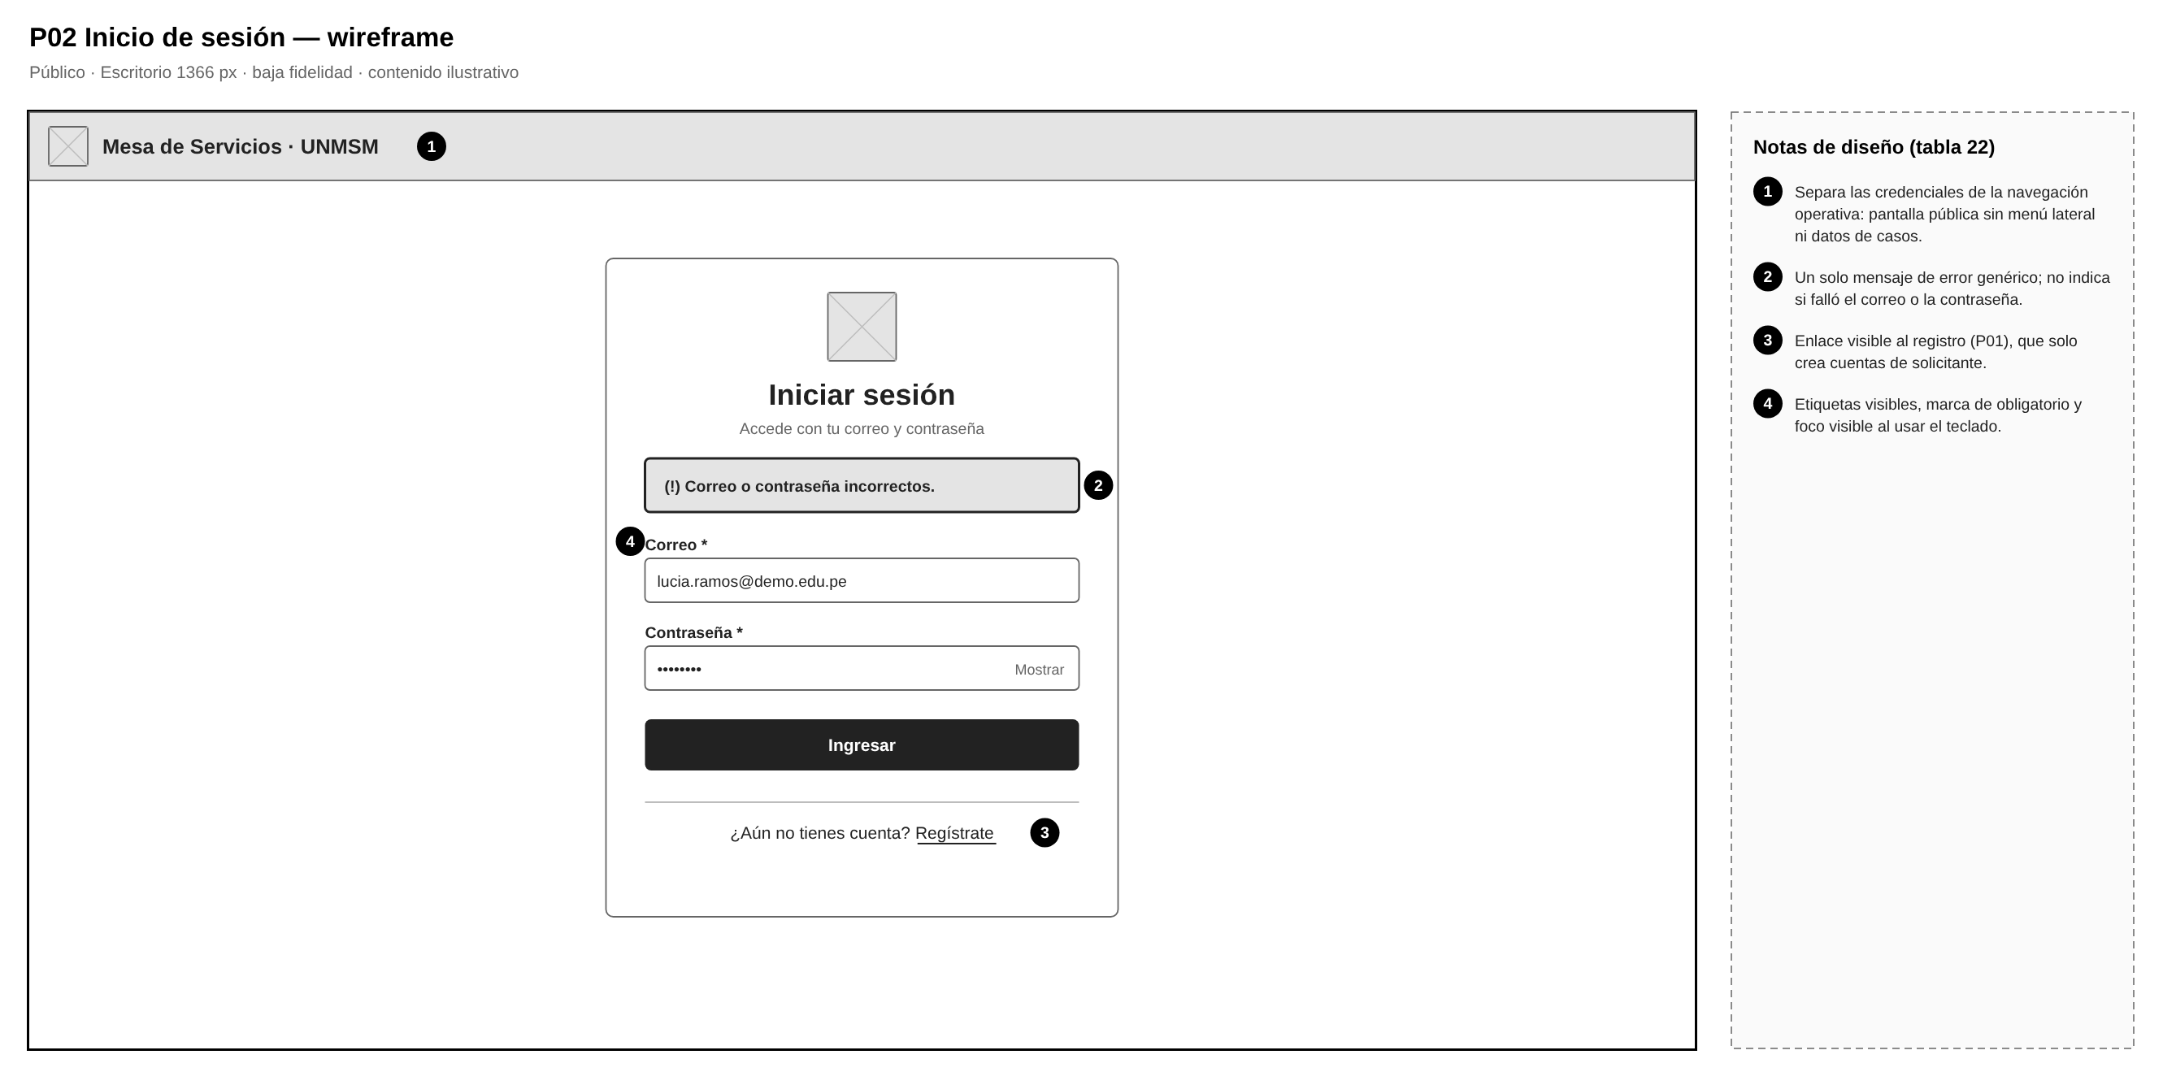
Nota. Elaboración propia.
Figura 9. Wireframe de P04 Nueva solicitud
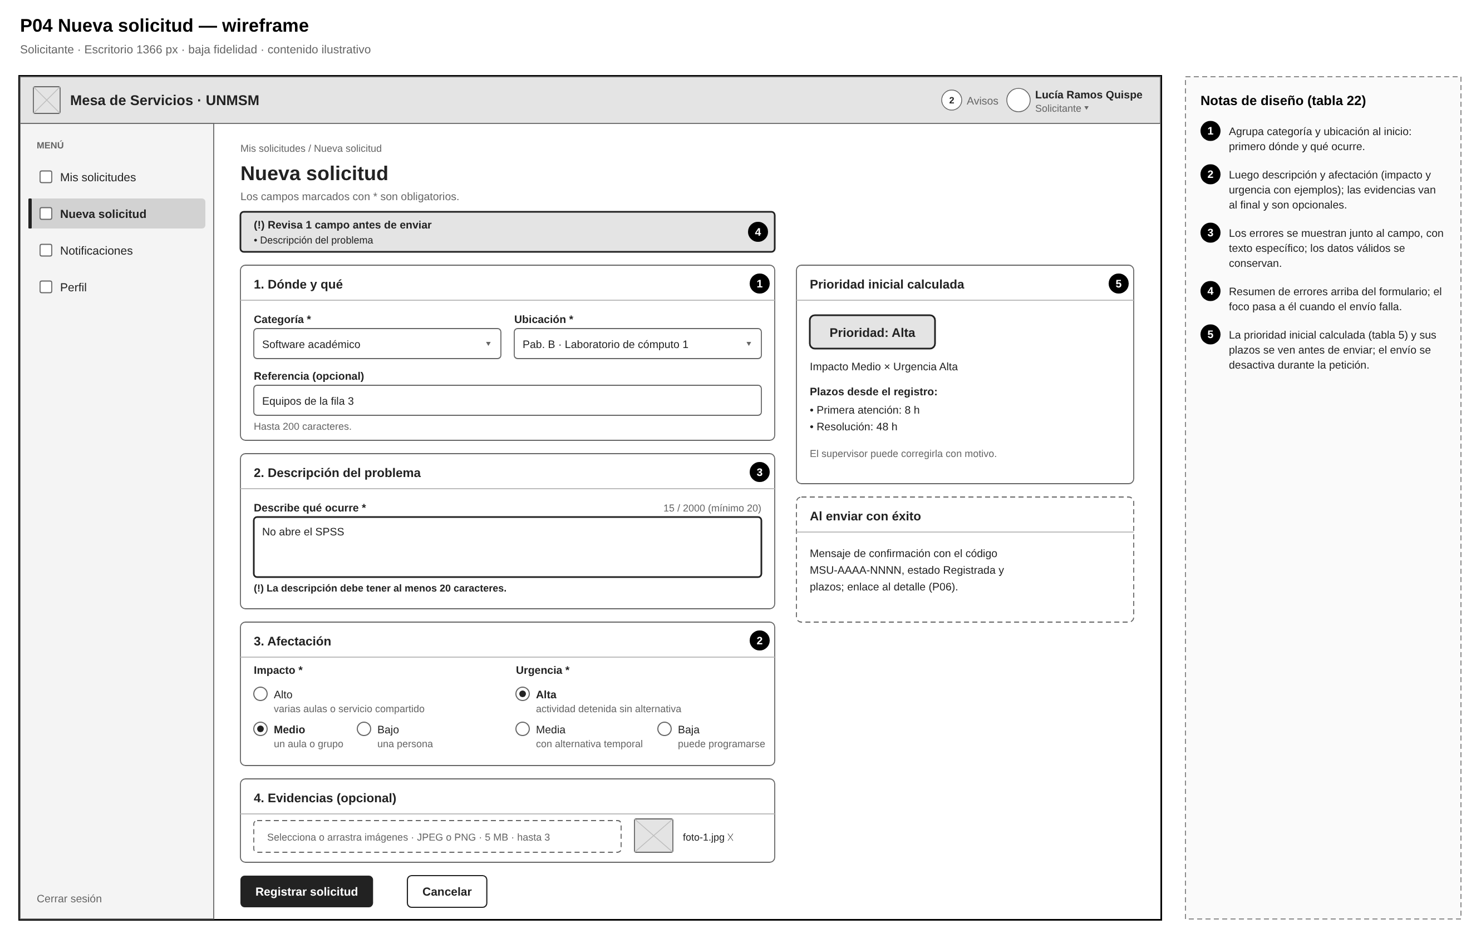
Nota. Elaboración propia.
Figura 10. Wireframe de P04 Nueva solicitud en móvil (360 px)
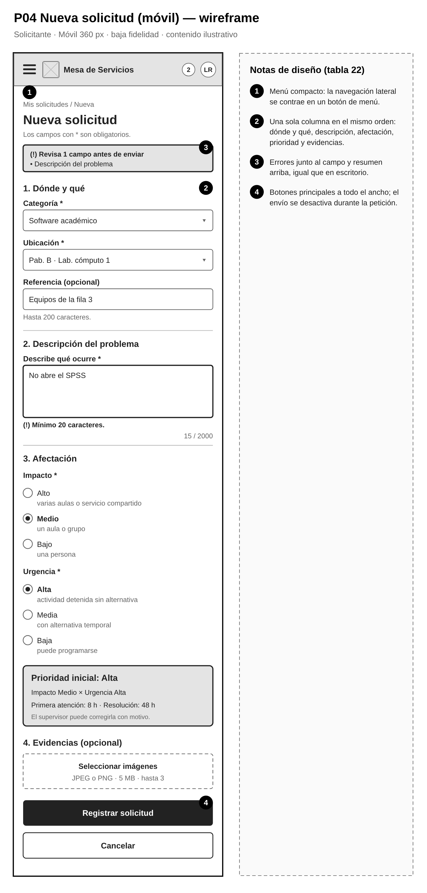
Nota. Elaboración propia.
Figura 11. Wireframe de P05 Mis solicitudes
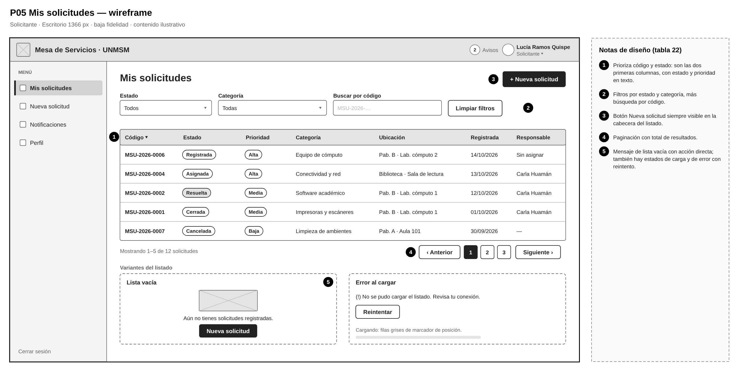
Nota. Elaboración propia.
Figura 12. Wireframe de P06 Detalle del solicitante
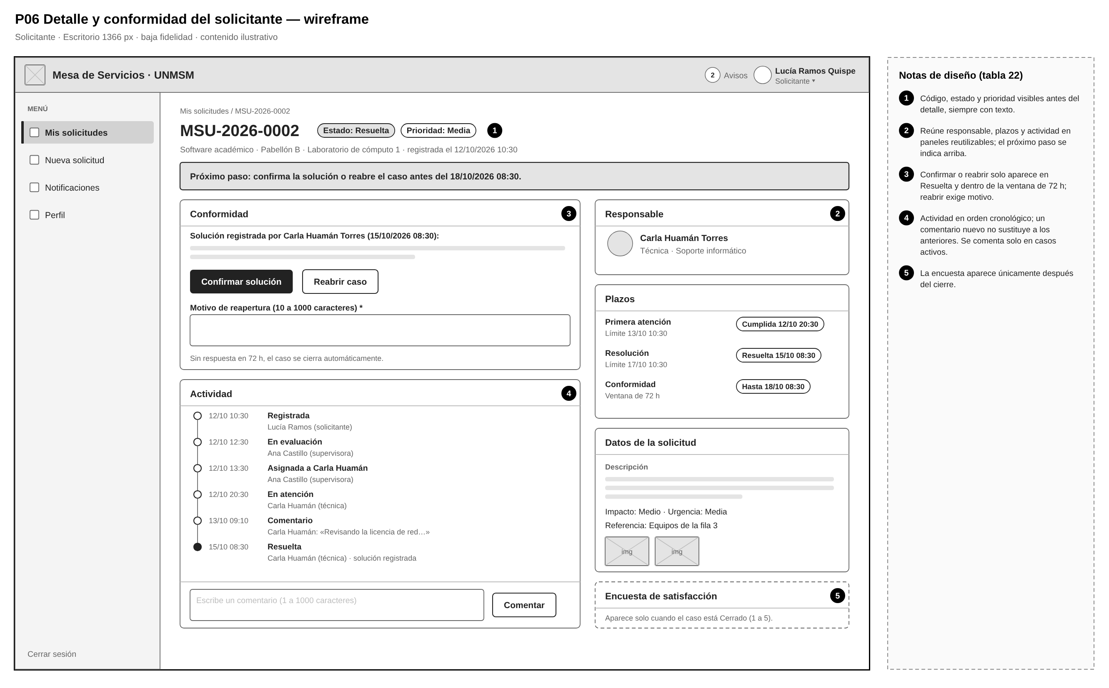
Nota. Elaboración propia.
Figura 13. Wireframe de P06 Detalle del solicitante en móvil (360 px)
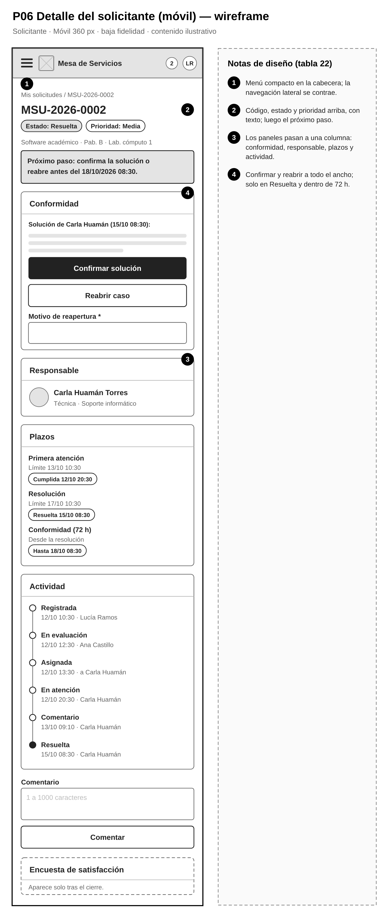
Nota. Elaboración propia.
Figura 14. Wireframe de P07 Bandeja y evaluación
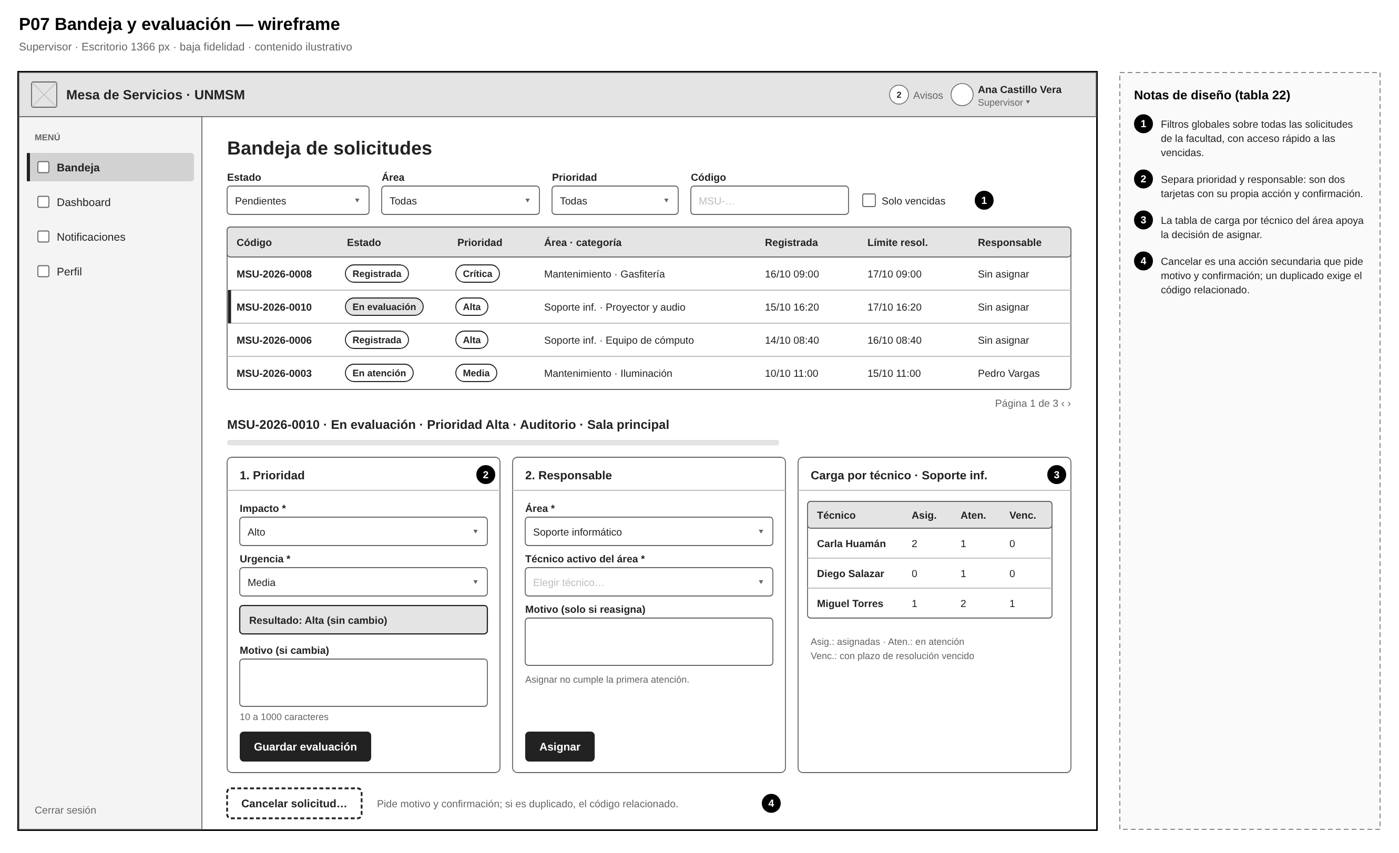
Nota. Elaboración propia.
Figura 15. Wireframe de P08 Bandeja y atención técnica
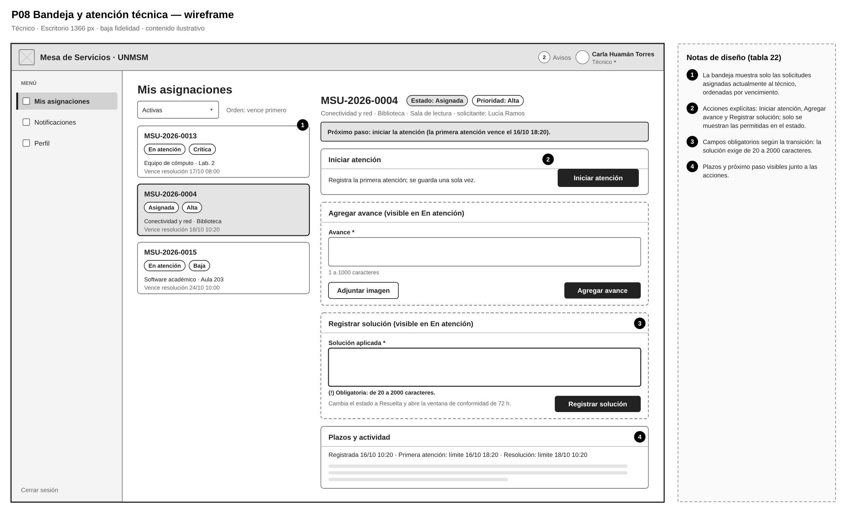
Nota. Elaboración propia.
Figura 16. Wireframe de P10 Dashboard
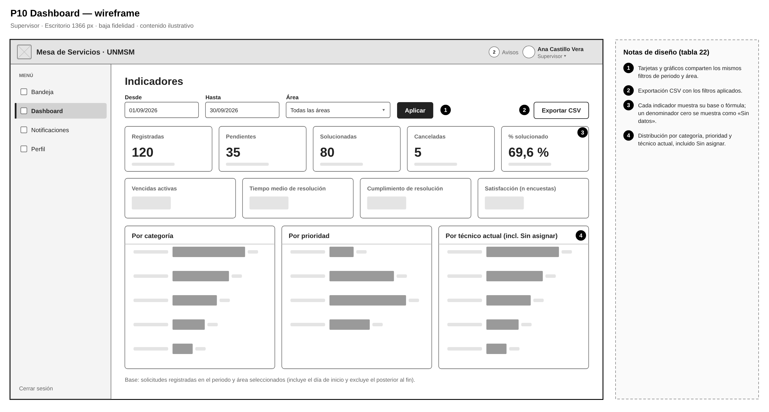
Nota. Elaboración propia.
Figura 17. Wireframe de P11 Usuarios
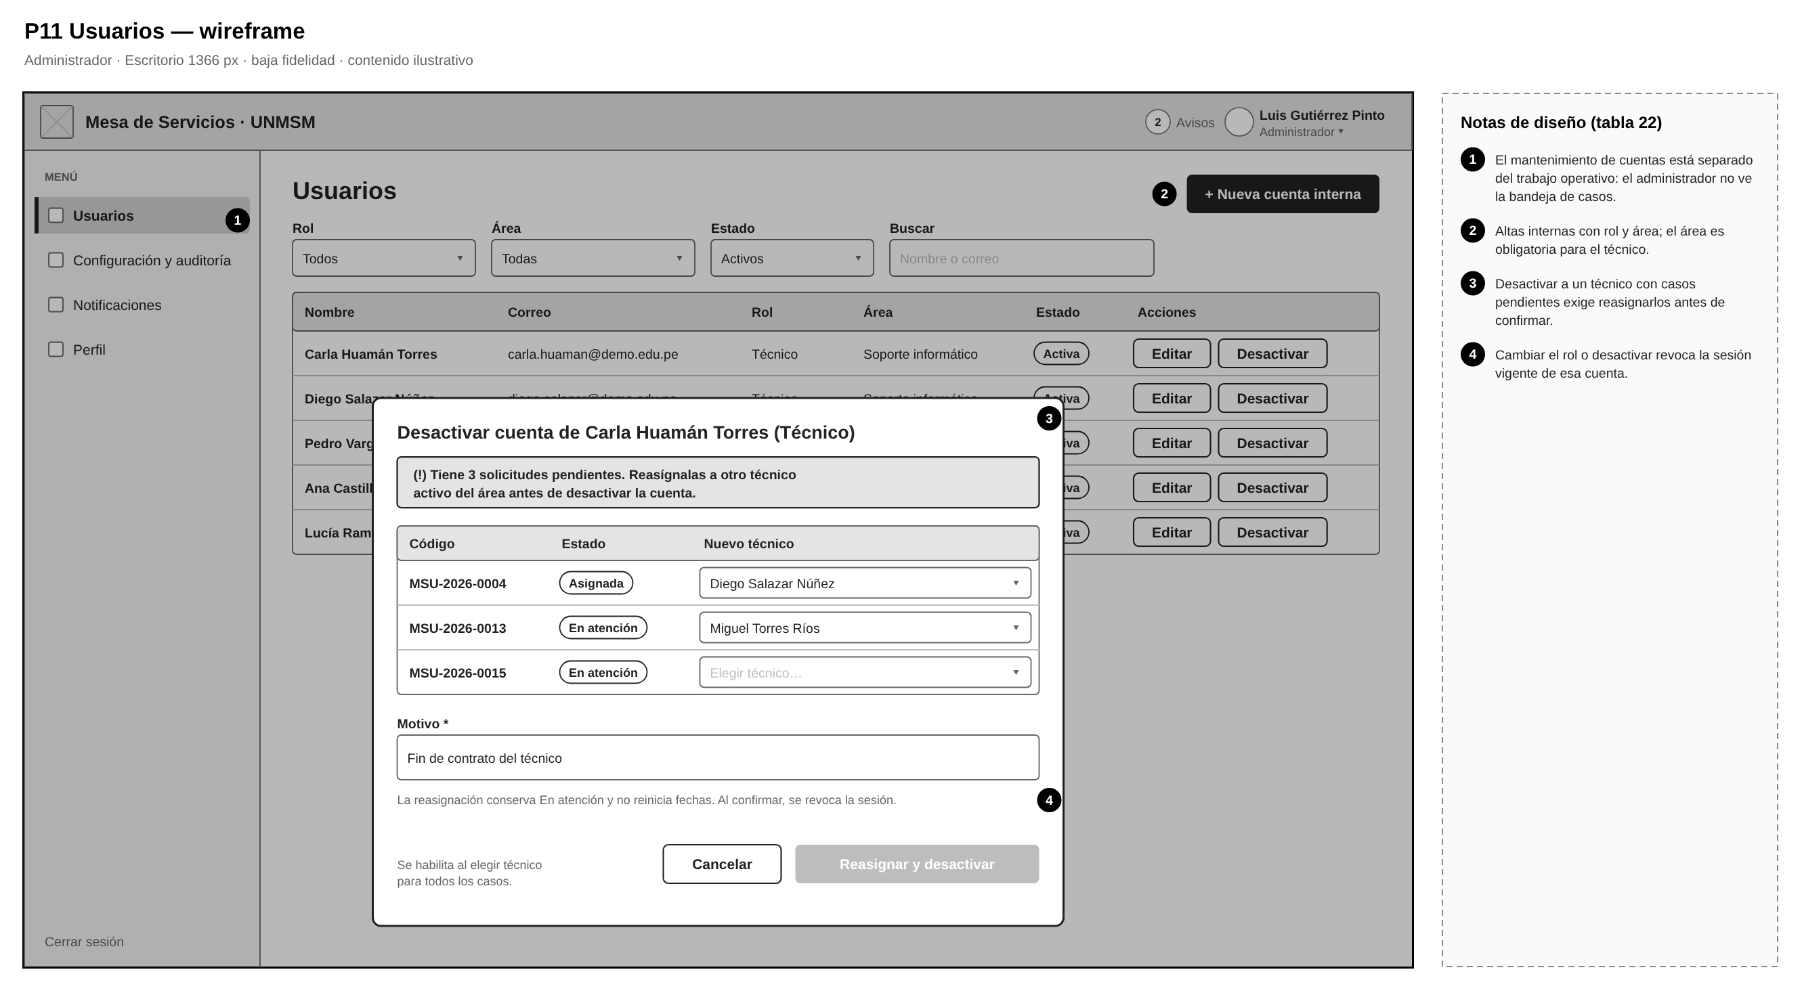
Nota. Elaboración propia.

Anexo B. Registro de ejecución de las pruebas de validación
Ejecución del 16 de octubre de 2026, responsable Emanuel, commit 079aadc. Las pruebas PV01 a PV08 se automatizaron con Playwright contra el prototipo en ejecución; PV09 se comprobó con una prueba unitaria de la fórmula de la tabla 7 y PV10 con la revisión cruzada de las tablas 12 y 27.
Tabla 35. Resultados observados de PV01 a PV10
Prueba | Resultado observado | Evidencia | Estado
PV01 Registro válido | Se generó MSU-2026-0011 con prioridad Media; los límites son exactamente registro + 24 h y + 120 h. El listado y el detalle muestran los mismos valores. | pv01-registro-exitoso.png | Aprobado
PV02 Campos incompletos | No se creó el registro. El resumen de errores recibe el foco, cada mensaje aparece junto a Ubicación y Descripción y los datos válidos se conservan. La API devuelve 400 con errores por campo. | pv02-campos-incompletos.png | Aprobado
PV03 Fallo de API | Con la falla simulada (503) y con el servidor detenido se muestra un mensaje comprensible y el botón Reintentar, sin afirmar éxito. Al restablecer la API, Reintentar registra una sola vez. | pv03-falla-simulada.png | Aprobado
PV04 Prioridad | Impacto Medio y urgencia Alta dan prioridad Alta con 8 h y 48 h, en la vista en vivo y en el servidor. | pv04-prioridad-registrada.png | Aprobado
PV05 Flujo permitido | Las acciones solo aparecen al supervisor y en el estado correcto (Registrada → En evaluación → Asignada). Solo se ofrecen técnicos activos del área; otros roles reciben 403. | pv05-supervisor-asignada.png | Aprobado
PV06 Horas y versiones | Sin motivo se rechaza el cambio. Con motivo, Baja pasa a Alta, la fecha de registro no cambia y los límites se recalculan desde el registro; el historial guarda anterior, nuevo y motivo. | pv06-cambio-prioridad.png | Aprobado
PV07 Responsive | Sin desbordamiento horizontal (scrollWidth ≤ innerWidth) en registro, detalle y listado a 360 y 1366 px; en móvil el menú se contrae y la tabla se muestra como tarjetas. | pv07-registro-360.png | Aprobado
PV08 Navegación | El filtro y la página se conservan al volver con Atrás o con Volver al listado, y el registro sigue tras recargar. | pv08-navegacion.png | Aprobado
PV09 Datos de diseño | La prueba unitaria da 120 registradas y 69,6 % solucionado; con denominador cero muestra Sin datos. | indicadores.test.js | Aprobado
PV10 Revisión documental | Sin inconsistencias de identificadores entre RF, HU, BDD y pantallas. Se observó la ausencia de rutas DELETE en la tabla 19, corregida en esta versión. | pv10-cruce-trazabilidad.mjs | Aprobado

Figura 18. PV01: solicitud registrada con código, prioridad y límites
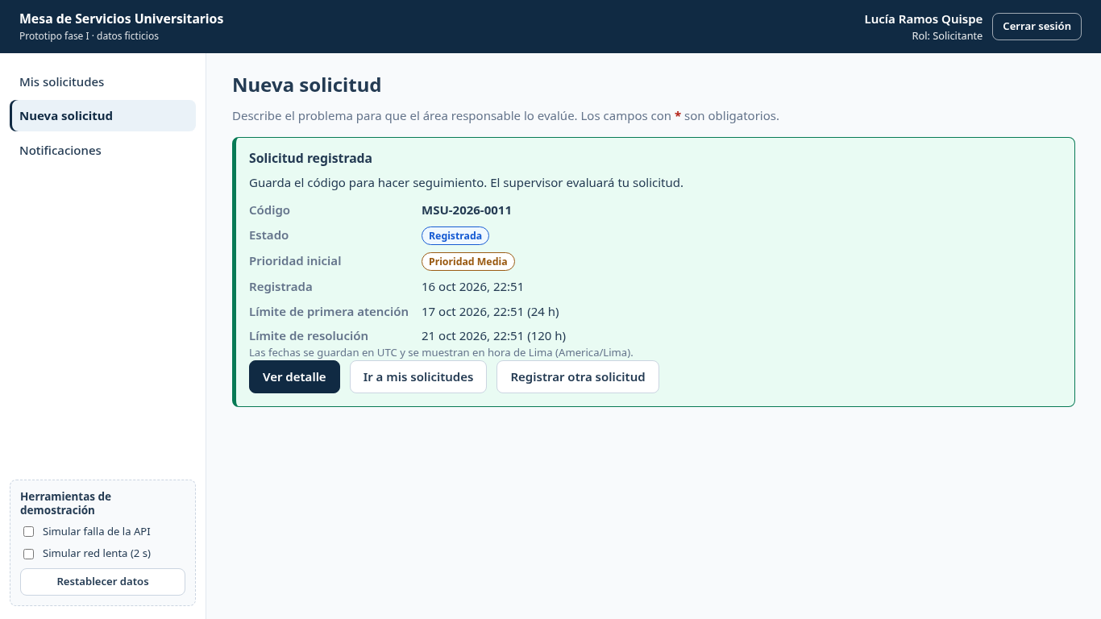
Nota. Captura de la ejecución automatizada (docs/pruebas/capturas).
Figura 19. PV03: falla simulada de la API con opción de reintento
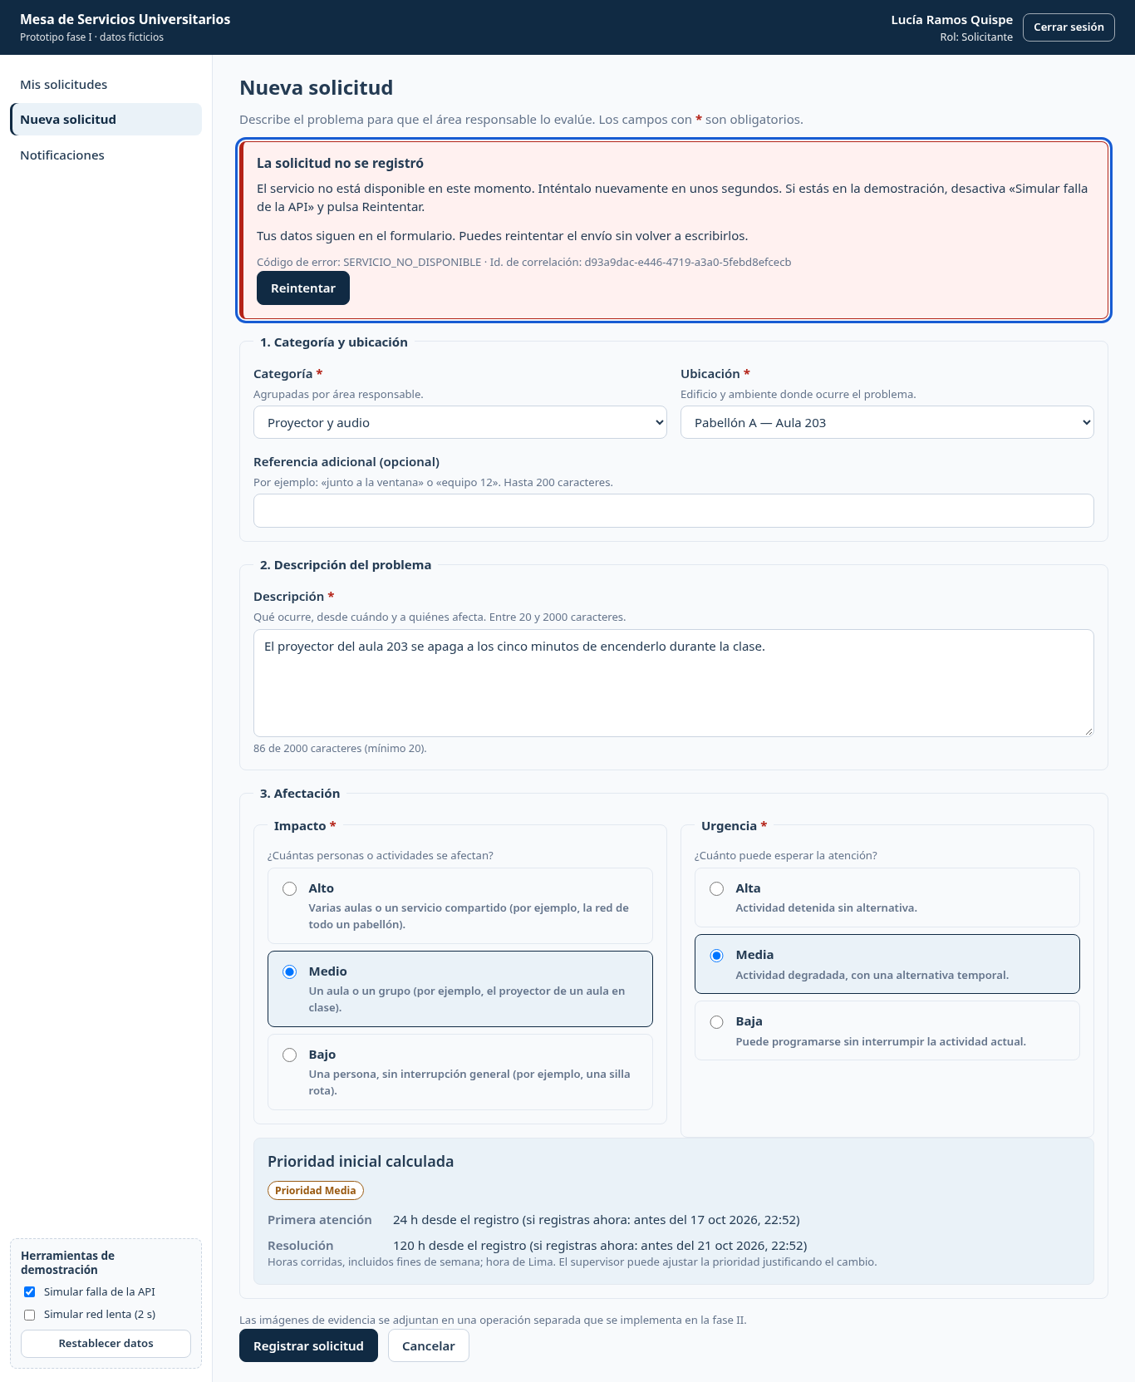
Nota. Captura de la ejecución automatizada (docs/pruebas/capturas).
Figura 20. PV05: solicitud asignada por el supervisor
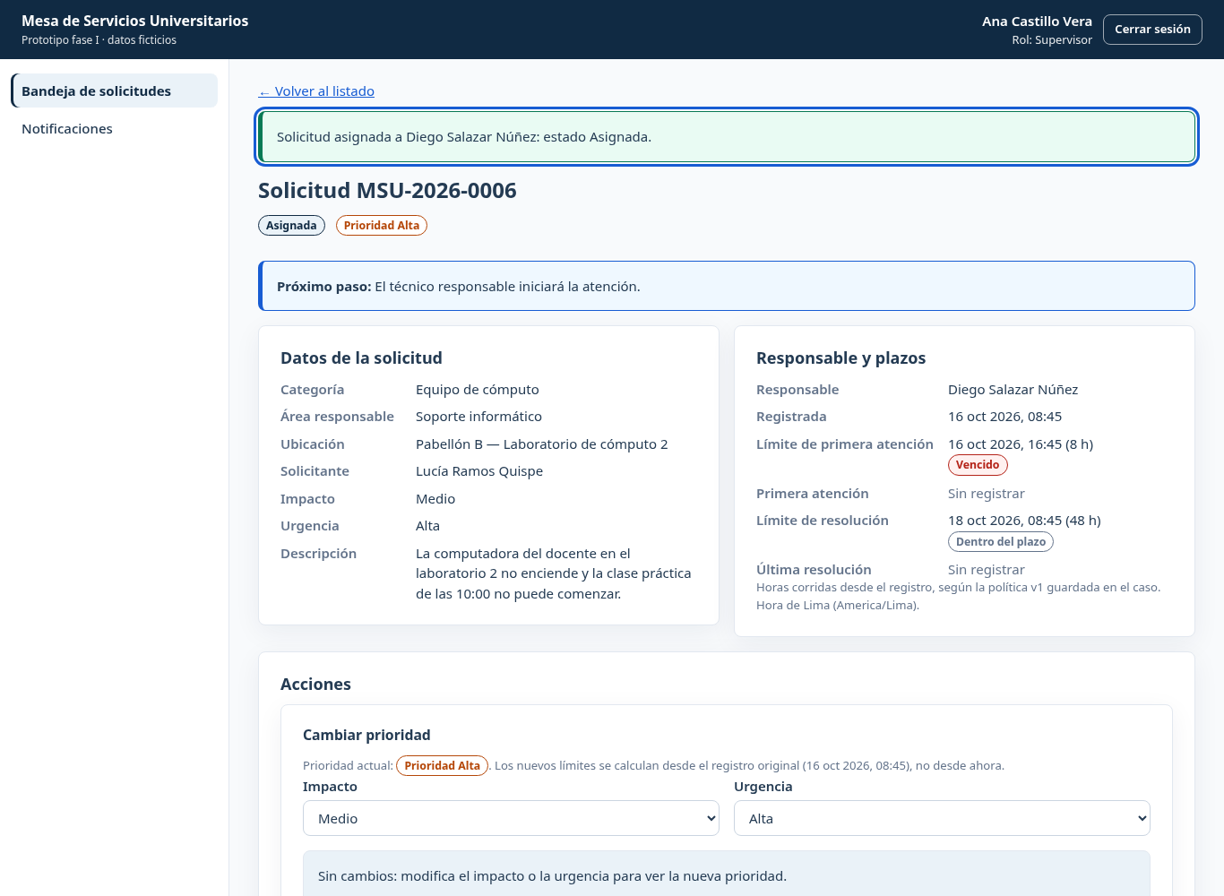
Nota. Captura de la ejecución automatizada (docs/pruebas/capturas).
Figura 21. PV07: formulario de registro a 360 px
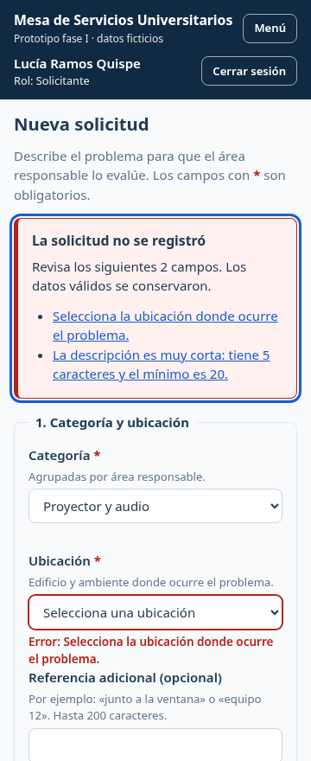
Nota. Captura de la ejecución automatizada (docs/pruebas/capturas).

Anexo C. Ejecución del prototipo
El código del prototipo está en la carpeta prototipo/ del repositorio https://github.com/marcelop04/mesa-servicios-universitarios. El enlace mostrará estos cambios cuando el equipo los suba al repositorio.

C.1 Requisitos
Node.js 18 o superior y npm. No requiere base de datos: la API simulada usa json-server con datos ficticios.

C.2 Pasos para ejecutar
git clone https://github.com/marcelop04/mesa-servicios-universitarios.git
cd mesa-servicios-universitarios/prototipo
npm install
npm start

Luego se abre http://localhost:3001. La interfaz y la API simulada se sirven desde el mismo puerto; las rutas de la API empiezan en /api/v1.

C.3 Cuentas de demostración
Tabla 36. Cuentas de demostración del prototipo
Rol | Nombre | Correo
Solicitante | Lucía Ramos Quispe | lucia.ramos@demo.edu.pe
Solicitante | Sofía León Aguirre (sin solicitudes) | sofia.leon@demo.edu.pe
Técnico | Carla Huamán Torres · Soporte informático | carla.huaman@demo.edu.pe
Técnico | Diego Salazar Núñez · Soporte informático | diego.salazar@demo.edu.pe
Supervisor | Ana Castillo Vera | ana.castillo@demo.edu.pe
Administrador | Luis Gutiérrez Pinto | luis.gutierrez@demo.edu.pe

El acceso es simulado: se elige la cuenta y el rol se guarda en el almacenamiento de sesión del navegador, sin contraseñas reales.

C.4 Reproducir los estados de error (PR06)
Falla de la API: marcar «Simular falla de la API» en Herramientas de demostración, o agregar ?simularFalla=1 a la URL. También se puede detener el servidor con Ctrl+C y pulsar Actualizar o Registrar. Lista vacía: ingresar como Sofía León o aplicar un filtro sin coincidencias. Datos incompletos: enviar el formulario sin ubicación o con una descripción de menos de 20 caracteres.

C.5 Restablecer datos y ejecutar pruebas
npm run reset # restaura los datos iniciales
npm test # pruebas unitarias, incluida PV09
npm run test:e2e # PV01 a PV08 con Playwright

